РЕСПУБЛИКАДАГЕСТАН
МР « Сулейман-Стальский район»
Муниципальное казенное общеобразовательное учреждение
«Алкадарская средняя общеобразовательная школа»
368772 с. Алкадар, ул.Школьная, 5 . e- mail alkadarsosh1@yandex.ru

Отчет по методической работе за I-полугодие 2023-2024 учебного года
В условиях реформирования системы образования методическая работа имеет особую ценность. Воспитать человека с современным мышлением, способного успешно самореализоваться в жизни, могут только педагоги, обладающие высоким профессионализмом.
При этом в понятие «профессионализм» включаются не только предметные, дидактические, методические, психолого- педагогические знания и умения, но и личностный потенциал педагога, в который входят система его профессиональных ценностей, его убеждения, его установки.
Подготовку к новому учебному году мы начали с августовского педсовета
«Анализ итогов 2022/23 учебного года. Условия реализации образовательных программ в 2023/24 учебном году»
с повесткой дня:
- Анализ результативности образовательной деятельности в 2022/23 учебном году.
- Общие тенденции российского образования:
- внедрение ФОП НОО, ФОП ООО и ФОП СОО;
- обновление ФГОС СОО;
- реализация ООП по обновленным ФГОС НОО и ООО;
- внедрение ФГИС «Моя школа»;
- формирование функциональной грамотности;
- введение единых подходов к оцениванию;
- формирование эффективной системы выявления, поддержки и развития способностей и талантов у детей и молодежи;
- внедрение новой модели профориентации школьников;
- формирование системы патриотического воспитания;
- повышение цифровой грамотности детей и обеспечение информационной безопасности школьников;
- новые Порядки проведения ГИА-9 и ГИА-11, Порядок аттестации учителей.
- Утверждение ООП уровней образования, разработанных или обновленных в соответствии с ФОП НОО, ФОП ООО и ФОП СОО.
- Согласование изменений в ООП уровней образования, разработанных в соответствии с ФОП НОО, ФОП ООО и ФОП СОО, на 2023/24 учебный год: учебный план, план внеурочной деятельности, рабочие программы по предметам и курсам внеурочной деятельности, календарный учебный график, рабочая программа воспитания и календарный план воспитательной работы.
- Утверждение плана работы школы на 2023/24 учебный год.

Были утверждены планы :

- План функционирования внутренней системы оценки качества образования (ВСОКО) на 2023/24 учебный год;
- План внутришкольного контроля на 2023/24 учебный год;
- План работы методического совета на 2023-2024 учебный год;
- Дорожная карта (план мероприятий) подготовки к проведению государственной итоговой аттестации по образовательным программам основного общего образования и среднего общего образования обучающихся МКОУ «Алкадарская СОШ»;
- План работы педагогического совета на 2023/24 учебный год;
- План работы со слабоуспевающими и неуспевающими детьми;

В связи с введением новых ФОП с сентября 2023 внесены изменения в образовательные программы НОО, ООО, СОО.
Обновлены локальные акты:
ПОЛОЖЕНИЕ о классном руководстве;
ПОЛОЖЕНИЕ о проведении ВПР в школе;
ПОЛОЖЕНИЕ о рабочей программе;
ПОЛОЖЕНИЕ о формах, периодичности, порядке текущего контроля успеваемости
и промежуточной аттестации обучающихся;
ПОЛОЖЕНИЕ о языке (языках) обучения и воспитания;
ПОЛОЖЕНИЕ о внутришкольном учете отдельных категорий несовершеннолетних;
ПОЛОЖЕНИЕ о проведении метапредметных недель;
ПОЛОЖЕНИЕ об организации внеурочной деятельности;
ПОЛОЖЕНИЕ об организации проектной и учебно-исследовательской деятельности в школе;
ПОЛОЖЕНИЕ об электронной информационно-образовательной среде.

Введение ФОП в НОО и ООО, а в СОО переход на ФГОС СОО, автоматически означает переход на обновленные ФГОС, а это означает, что перед школой ставятся и новые задачи.
Задачи:
- Создать оптимальные условия (правовые и организационные) для повышения образовательного уровня педагогических работников по квалификации с учетом современных требований (нормативно-правовой базы ФГОС);
- Совершенствовать учебно-методическое и информационно-техническое обеспечение образовательной деятельности с учетом современных тенденций развития образования;
- Активизировать работу по выявлению и обобщению, распространению передового педагогического опыта творчески работающих педагогов;
- Обеспечить рост профессиональной компетентности педагогов школы в ходе работы учителей по темам самообразования с целью ориентации на развитие мотивации обучения; способностей и возможностей каждого из учащихся, на раскрытие его личностного, интеллектуального, творческого потенциала;
- Расширить сферу использования информационных технологий, создавать условия для раннего раскрытия интересов и склонностей учащихся к научно-исследовательской деятельности, для освоения учащимися исследовательских, проектировочных и экспериментальных умений;
- Совершенствовать систему мониторинга и диагностики успешности образования, уровня профессиональной компетентности и методической подготовки педагогов.
На развитие всего перечисленного выше направлена методическая деятельность в школе.

Методическая тема:
«Повышение эффективности образовательной деятельности через обновление современных подходов, содержания образования и непрерывное совершенствование профессионального уровня и педагогического мастерства педагогов»

Цель: Организация образовательной и воспитательной среды, формирующей повышение качества образовательных услуг, обеспечивающих успешность деятельности в меняющихся условиях окружающего мира.

Ожидаемые результаты:
1. Повышение профессиональной компетенции педагогического коллектива.
2. Повышение качества образованности школьника, уровня его воспитанности.
3. Личностный рост каждого обучающегося.
Структура методической работы в МКОУ «Алкадарская СОШ»

ШМО учителей
цикла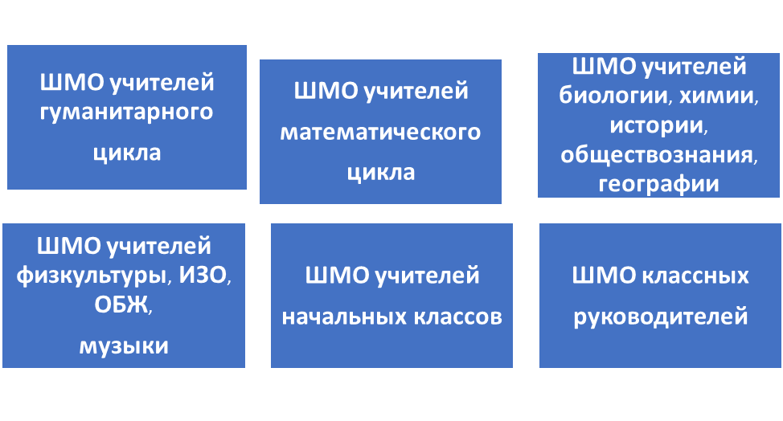

Формы методической работы:

Тематические педсоветы.
Методический совет.
Предметные и творческие объединения учителей.
Работа учителей по темам самообразования.
Открытые уроки.
Творческие отчеты.
Предметные недели.
Семинары.
Консультации по организации и проведению современного урока.
Организация работы с одаренными детьми.
«Портфолио» учителя и ученика.

Главной структурой, организующей методическую работу учителей- предметников,
являются методические объединения.
Сведения о членах ШМО гуманитарного цикла МКОУ «Алкадарская СОШ» в 2023-2024 уч.году

№ | Ф.И.О. | Дата  рождения | возраст | Образо  вание | Что, где, когда окончил | №  диплома | должность | Стаж | Какие  предметы  ведет | Кате  гория | Дата получения категории | Сроки  Прохождения курсов ПК
1 | Ахмедова Лида  Ахмедовна | 28.01.1975г | 48 | высш | ДГУ, фил.фак  1998г | 0094585 | учитель | 22 | Русский яз  Лит-ра | соотв |  | 28.09-23.10.2020  01.06-15.06.2022 ФГОС
2 | Сийидмагомедова Ирина Шарафудиновна | 12.01.1977 | 46 | Ср.спец | Дерб.пед  колледж  1997г | 849589 | учитель | 23 | Родной яз  Лит-ра | соотв |  | 19.04-20.05.2021  01.06-15.06.2022 ФГОС
3 | Ахмедова Мальвина  Алиюлаховна | 10.12.1985г | 38 | высш | ДГПУ, РДО  2008г | 3324089 | учитель | 14 | Родной яз  Лит-ра | соотв |  | 19.04-20.05.2021
4 | Хайирбекова Зейнаб  Мурадиновна | 08.12.1990 | 33 | высш | ДГПУ, иностр. фак  2013г | КБ 21221 | учитель | 9 | Английский  язык | соотв |  | 25.04-20.05.2021

5 | Асланбекова Зульфия Ямудиновна | 24.07.1988г | 35 | высш | ЮЖДАГ  Ин.яз, 2010г | ВСГ  4423578 | Учитель  Англ.яз | 14 | Англ.яз  Кл.рук | 1 | 30.04.2020 | 20.09-02.10.2021  05.04.-17.04.2021
6 | Шайдабегова Альбина Нажмудиновна | 30.11.1971 | 52 | высш | Пятиг.курсы переп.кад  Учитель рус.яз, лит | 052407974328 | Учитель русского яз,  Лит-ры | 27 | Русский яз  лит-ра | соотв |  | 30.03-13.04.2022
7 | Сейдалиева Майина  Фазлудиновна | 09.05.1974 | 49 | высш | ДГУ, фил.фак  1996г | УВ 507927 | Учитель русского яз  Лит-ры | 25 | Русский яз  Лит-ра | высш |  | 17.05-26.05.2023  11.04-24.05.2023

Руководитель ШМО: Шайдабегова Альбина Нажмудиновна

Сведения о членах ШМО математического цикла МКОУ «Алкадарская СОШ» в 2023-2024 уч.году

№ | Ф.И.О. | Дата  рождения | возраст | Образо  вание | Что, где, когда окончил | №  диплома | должность | Стаж | Какие  предметы  ведет | Кате  гория | Дата получения категории | Сроки  Прохождения курсов ПК
1 | Абукарова Нисри  Максимовна | 06.11.1964 | 59 | высшее | ДГУ, мат.фак  1987г | 470189 | Зам.дир.  по УВР | 35 | Зам.дир по УВР  Математика  Информат. | высшая | 14.11.2019 | 18.10-23.10.2021  27.09-22.10.2020  13.12.2021
2 | Халикова Сурея  Алиевна | 31.12.1976 | 47 | высшее | ДГУ,  физич  2000г | 0719792 | Учитель  Рук. «Точка роста» | 22 | Физика  Астрон.  Социолог  Работа с ОВЗ | соотв |  | 15.06-17.06.2021  04.06.-29.06.2018  15.03.-27.03.2021  05.04.-17.04.2021
3 | Гаджалиева Лариса  Халидовна | 08.03.1968 | 55 | высшее | ДГПУ, мат.фак, 1990 | УВ 359158 | учитель | 32 | математика | высшая | 30.02.2020 | 15.06-26.06.2021
4 | Шамсудинова  Алсира  Магомедганифаевна | 14.01.1985г | 38 | высшее | ДГУ, мат.фак  2007г | ВСГ 1065465 | учитель | 9 | математика | соотв |  | 26.09.-21.10.2020  01.06- 15.06.2022(ФГОС

Руководитель ШМО: Гаджалиева Лариса Халидовна

Сведения о членах ШМО естественно-научного цикла МКОУ «Алкадарская СОШ» в 2023-2024 уч.году

№ | Ф.И.О. | Дата  рождения | возраст | Образо  вание | Что, где, когда окончил | №  диплома | должность | Стаж | Какие  предметы  ведет | Кате  гория | Дата получения категории | Сроки  Прохождения курсов ПК
1 | Каибова Маина  Цмиевна | 29.05.1964 | 59 | высшее | ДГПИ, биол  1988 | 029059 | Учитель | 35 | биология | высш | 04.03.2015 | 07.011.-28.11.2022
2 | Ахмедова Милана  Магомедзагидовна | 27.06.1986г | 37 | высшее | ЮЖДАГ,  Нач.кл, 2008г | 1579578 | учитель | 11 | ОРКСЭ  ОВЗ  Кл.рук  ФГОС | соотв |  | 17.05-29.05.2021  31.05-11.06.2021  29.11-11.12.2021  29.03-12.05.2022
3 | Кадучева Нижабат  Нуралиевна | 26.07.1957г | 66 | высшее | ДГПИ, геогр  1989г | 359647 | учитель | 46 | География  История  Общест-е | соотв |  | 08.02-27.02.2021  15.11-04.12.2021  20.009.10.2021
4 | Кадучева  Зульфия  Джамалдиновна | 27.09.1978г | 45 | высшее | Ростовский  Гос.универс.  2004г | 0277672 | Учитель | 21 | Биология  Окр.мир | соотв |  | 29.03-12.05.2022
5 | Лукманова Кизилгюл Саидмагомедовна | 06.03.1957 | 66 | высшее | ДГУ,  химический фак-т  1980 | ЖВ №468165 | Учитель химии | 40 | химия | высшая |  | 22.03-10.04.2021
6 | Гусейнова  Валида  Айдыновна | 25.08.1978г | 45 | высшее | ДГУ, 2001  Истор.фак | ВСБ  0573893 | Учитель  истории | 17 | История,  общ-е | Соотв |  | 15.10-24.12.2021  09.12.19-23.10.2020  26.09-21.10.2020 ФГОС
7 | Джамалова  Марият  Шайдаевна | 03.07.1978г | 45 | высшее | Г.Пятигорс  Биолог  2021г | 13309-ЭБ | Учитель биологии | 14 | Биология  д/о | соотв |  | 21.10-15.11.2022

Руководитель ШМО: Гусейнова Валида Айдыновна

Сведения о членах ШМО начальных классов МКОУ «Алкадарская СОШ» в 2023-2024 уч.году

№ | Ф.И.О. | Дата  рождения | возраст | Образо  вание | Что, где, когда окончил | №  диплома | должность | Стаж | Какие  предметы  ведет | Кате  гория | Сроки  Прохождения курсов ПК
1 | Шабанова Зайнаб  Багалдиновна | 02.01.1979 | 44 | Ср.спец | Дерб.ПУ  2001г | 2414090 | Учитель  нач кл, 2кл | 22 | Русский яз  Родной яз  математика | соотв | 01.06-15.06.2022 ФГОС  08.11-20.11.2021
2 | Абдукеримова Изабелла  Уруджевна | 22.06.1984 | 39 | Ср.спец | Дерб.ПУ  2004г | СБ 4315434 | Учитель  Нач.кл, 3кл | 19 | Русский яз  Математика  Родной яз | 1 | 03.07-17.07.2023
3 | Ахмедова Ишира  Идрисовна | 07.08.1982 | 41 | Ср.спец | Дерб.ПУ  2001г | 2414191 | Учитель  Нач.кл, 4кл | 19 | Русский яз  Родной яз  Математика | 1 | 03.07.-17.07.2023
4 | Гусейнова  Зарема  Лацисовна | 27.04.1986г | 37 | высшее | ДГПУ  Фил.фак  2008г |  | Учитель  Нач. кл, 1 кл | 15 |  | 1 | 31.05-19.06.2021  13.01.2022
5 | Ферзилаева Аксана Агамовна | 16.12.1994 | 29 | Среднее  спец | Дербентский пед.колледж  2018 | 110518 0406903 | Учитель нач.классов | 1 | д/о | соотв | 21.10-15.11.2022

Руководитель ШМО: Шабанова Зайнаб Багалдиновна

Сведения о членах ШМО классных руководителей МКОУ «Алкадарская СОШ» в 2023-2024 уч.году
№ | Ф.И.О. | Дата  рождения | возраст | Образо  вание | Что, где, когда окончил | №  диплома | должность | Стаж | Какие  предметы  ведет | Кате  гория | Дата получения категории | Сроки  Прохождения курсов ПК
1 | Ахмедова Лида  Ахмедовна | 28.01.1975г | 48 | высшее | ДГУ, фил.фак  1998г | 0094585 | Учитель  Кл.рук 6 кл | 22 | Русский яз  Лит-ра | соотв |  | 02.11-10.12.2022
2 | Ахмедова Милана  Магомедзагидовна | 27.06.1986г | 37 | высшее | ЮЖДАГ,  Нач.кл, 2008г | 1579578 | Учитель  Кл. рук 8 кл | 11 | ОРКСЭ  ОВЗ  ФГОС | соотв |  | 29.11-11.12.2021
3 | Сийидмагомедова Ирина Шарафудиновна | 12.01.1977 | 46 | Ср.спец | Дерб.пед  колледж  1997г | 849589 | Учитель  Кл.рук 11 кл | 23 | Родной яз  Лит-ра | соотв |  | 19.04-20.05.2021  01.06-15.06.2022 ФГОС
4 | Ахмедова Мальвина  Алиюлаховна | 10.12.1985г | 38 | высшее | ДГПУ, РДО  2008г | 3324089 | Учитель  Кл.рук 10 кл | 14 | Родной яз  Лит-ра | соотв |  | 19.04-20.05.2021
5 | Кадучева Нижабат  Нуралиевна | 26.07.1957г | 66 | высшее | ДГПИ, геогр  1989г | 359647 | Учитель  Кл. рук 5 кл | 46 | География  История  Общест-е | соотв |  | 08.02-27.02.2021  15.11-04.12.2021  20.009.10.2021
6 | Шабанова Зайнаб  Багалдиновна | 02.01.1979 | 44 | Ср.спец | Дерб.ПУ  2001г | 2414090 | Учитель  нач кл, 2кл | 21 | Русский яз  Родной яз  математика | соотв |  | 01.06-15.06.2022 ФГОС  08.11-20.11.2021
7 | Абдукеримова Изабелла  Уруджевна | 22.06.1984 | 39 | Ср.спец | Дерб.ПУ  2004г | СБ 4315434 | Учитель  Нач.кл, 3кл | 19 | Русский яз  Родной яз  математика | 1 |  | 03.07.-17.07.2023
8 | Ахмедова Ишира  Идрисовна | 07.08.1982 | 41 | Ср.спец | Дерб.ПУ  2001г | 2414191 | Учитель  Нач.кл, 4кл | 19 | Русский яз  Родной яз  Математика | 1 |  | 17.06.2021
9 | Гусейнова  Зарема  Лацисовна | 27.04.1986г | 37 | высшее | ДГПУ  Фил.фак  2008г |  | Учитель  Нач. кл, 1 кл | 15 | 31.05-19.06.2021  13.01.2022 | 1 | 14.11.2023г | 17.06.2021
10 | Асланбекова Зульфия Ямудиновна | 24.07.1988г | 35 | высшее | ЮЖДАГ  Ин.яз, 2010г | ВСГ  4423578 | Учитель  Кл. рук 9кл | 14 | Англ.яз | 1 | 30.04.2020 | 05.04-17.04.2021
11 | Гусейнова  Валида  Айдыновна | 25.08.1978г | 45 | высшее | ДГУ, 2001  Истор.фак | ВСБ  0573893 | Учитель  Кл. рук 7 кл | 17 | История,  общ-е | соотв |  | 15.10-24.12.2021  09.12.19-23.10.2020  26.09-21.10.2020 ФГОС
12 | Межведилова Зарема  Гамидовна | 17.02.1977 | 46 | высшее | ДГУ, биол.фак-т  1999г | БВС 0721588 | Советник директора по воспитанию | 3 | профориент |  |  | 11.04-22.05.2023

Руководитель ШМО: Межведилова Зарема Гамидовна

ШМО учителей музыки, ИЗО, технологии, ОБЖ, физкультуры

№ | Ф.И.О. | Дата  рождения | возраст | Образо  вание | Что, где, когда окончил | №  диплома | должность | Стаж | Какие  предметы  ведет | Кате  гория | Дата получения категории | Сроки  Прохождения курсов ПК
1 | Гамидов Гамид  Рашидович | 12.02.1967 | 56 | высшее | ДГПИ,физк.  1995г | 396693 | учитель | 30 | ОБЖ | соотв |  | 08.08-29.08.2019
2 | Сефербекова  Лемунат Абукаровна | 11.10.1960 | 63 | Ср.спец | Избер.ПУ  Худ.граф 1982 | 602756 | учитель | 40 | ИЗО  Технология  ФГОС | 1 | 02.02.2020
3 | Османов  Марсель  Османович | 01.09.1985г | 38 | высшее | ЮЖДАГ  Физкульт.фак  2007г | 2275810 | учитель | 16 | физкультура | соотв |  | 19.03.-02.04.2021
4 | Ягибекова Динара Нурдиновна | 09.08.1983 | 40 | Ср.спец | Дерб.ПУ  2004г | 315400 | учитель | 16 | музыка | соотв |  | 04.10-16.10.2021

Руководитель ШМО: Османов Марсель Османович

Общие сведения:
Всего учителей: | Учащиеся:
30 (из них 4 совместителя) | 1-4 классы-36 (1 на дом.обучении)
М- 3; ж-27 | 5-9 классы-64 (2 на дом.обучении)
Высшее образование: 22  Среднее специальное: 8 | 10-11 классы-10
Категории: высшая-5  Первая- 8  Соответствие -17 | Выпускные классы:  9 класс-19 учащихся  11 класс-7 учащихся
Имеют награды:  «Почётный работник сферы образования РФ» -3  «Почетный работник воспитания и просвещения РФ» -3 | Выбор предметов ГИА:  Общ-е История Биология Химия География  9кл 14 3 10 6 3  11кл 2 2 4 4

Деятельность методического совета школы
Задачи:

- Выявление, изучение, обобщение и распространение передового педагогического опыта, помощь педагогическим работникам в обобщении и презентации своего опыта работы, организация взаимодействия и взаимообучения педагогических работников.
- Поддержка и сопровождение учителей, нуждающихся в методической поддержке, в том числе молодых специалистов, создание точек роста для профессионального и карьерного лифта педагогов.
- Выявление и ликвидация профессиональных дефицитов на основе индивидуальных траекторий педагога.
Внедрение нового методического обеспечения образовательного процесса.

Приоритетные направления методической работы:

Организационное обеспечение:
- Совершенствование опыта работы педагогов по использованию информационных технологий и внедрения их в образовательный процесс;
- Повышение и совершенствование педагогического мастерства через максимальное использование возможности урока как основной формы организации образовательного процесса, через проведение методических и предметных недель, взаимопосещение уроков, активное участие в семинарах, конференциях, творческих мастерских;

Технологическое обеспечение:
Активное внедрение в практику продуктивных современных педагогических технологий, ориентированных на совершенствование уровня преподавания предметов, на развитие личности ребенка;

Информационное обеспечение:
- Продолжить подбор методических и практических материалов методической составляющей образовательного процесса через использование Интернет-ресурсов, электронных баз данных и т.д.;
- Создание банка методических идей и наработок учителей школы;
- Разработка и внедрение методических рекомендаций для педагогов;
- Создание условий для развития личности ребенка.

Психолого-педагогическое сопровождение образовательной программы:
- Психолого-педагогическое сопровождение обучения;
- Изучение особенностей индивидуального развития детей;
- Формирование у обучающихся мотивации к познавательной деятельности;
- Создание условий для обеспечения профессионального самоопределения обучающихся.

Создание условий для укрепления здоровья обучающихся:
- Отслеживание динамики здоровья учащихся;
- Разработка методических рекомендаций педагогам по использованию здоровье сберегающих методик и преодолению учебных перегрузок обучающихся.

Диагностика и контроль результативности образовательного процесса:
Диагностика деятельности педагогов по развитию у обучающихся интереса к обучению, результативности использования индивидуально групповых занятий и элективных курсов через контроль качества знаний учащихся.
Органом, координирующим и контролирующим методическую работу педагогов, является методический совет школы. Совет подотчётен педагогическому совету школы. В состав МС входят руководители ШМО и заместители директора, которые на заседаниях рассматривают наряду с актуальными вопросами педагогики и психологии, вопросы повышения качества образования.

Одним из современных направлений работы МС является:
- подготовка участников инновационных процессов к осуществлению работы по развитию школы.
- обеспечение оптимального уровня квалификации педагогических кадров, необходимого для успешного развития школы в режиме инноваций.
- Освоение новых для школы программ, технологий, направленных на формирование ключевых компетенций, УУД;
- Освоение различных видов обучения (дистанционный, заочный, очно-заочный);
- Создание оптимальных условий (правовых и организационных) для повышения образовательного уровня педагогических работников по квалификации с учётом современных требований (нормативно-правовой базы ФГОС).
- Совершенствованием учебно-методического и информационно- технического обеспечения УВП педагогов с учётом современных тенденций развития образования.

Состав методического совета школы:

Абукарова Н.М.- зам.директора по УВР, председатель МС;
Шайдабегова А.Н.- руководитель ШМО гуманитарного цикла;
Гаджалиева Л.Х.- руководитель ШМО математического цикла;
Гусейнова В.А.- руководитель ШМО учителей биологии, химии, истории, обществознания, географии;
Шабанова З.Б.- руководитель ШМО учителей начальных классов;
Османов М.О.- руководитель ШМО учителей физкультуры, ОБЖ, ИЗО, музыки, технологии;
Межведилова З.Г.- руководитель ШМО классных руководителей.

МС оказывает методическую поддержку учителям в процессе перехода на обновленные ФГОСы:

были проведены рабочие совещания ШМО по ознакомлению с Примерными рабочими программами по предметам обязательной части учебного плана, которые доступны педагогам посредством портала Единого содержания общего образования
https://edsoo.ru/Primernie_rabochie_progra.htm, а также реестра примерных основных общеобразовательных программ https://fgosreestr.ru.
На портале Единого содержания общего образования действует конструктор рабочих программ – удобный бесплатный онлайн-сервис для индивидуализации примерных рабочих программ по учебным предметам: https://edsoo.ru/constructor/.
С его помощью учитель, прошедший авторизацию, сможет персонифицировать примерную программу по предмету: локализовать школу и классы, в которых реализуется данная программа, дополнить ее информационными, методическими и цифровыми ресурсами, доступными учителю и используемыми при реализации программы. В помощь учителю разработаны и размещены в свободном доступе методические видеоуроки для педагогов, разработанные в соответствии с обновленными ФГОС начального и основного общего образования: https://edsoo.ru/Metodicheskie_videouroki.htm.
Индивидуальную консультативную помощь по вопросам реализации обновленных ФГОС НОО и ООО учитель также может получить, обратившись к ресурсу «Единое содержание общего образования» по ссылке: https://edsoo.ru/Goryachaya_liniya.htm.
Наши педагоги, ученики, родители зарегистрированы в Федеральной государственной информационной системе ФГИС ( Электронный дневник, сферум, библиотека материалов, Российская электронная школа).
(ФГИС) «Моя школа» — это единый федеральный портал с доступом к образовательному контенту и сервисам, который реализуется в рамках внедрения цифровой образовательной среды.

Методический Совет школы также работает над:
- Повышением мотивации педагогов в росте профессионального мастерства, на получение современных знаний (участие в конкурсах профессионального мастерства, публикации на сайте школы, участие в семинарах различного уровня, создание авторских программ).
- Развитием культурно-образовательной среды в школе, открытой всем субъектам педагогической деятельности, направленной на обеспечение высокого уровня образовательного процесса.
- Обеспечением роста профессиональной компетентности педагогов школы в ходе работы учителей по темам самообразования с целью ориентации на развитие мотивации обучения, способностей и возможностей каждого ученика, на раскрытие их личностного, интеллектуального, творческого потенциала.
- Созданием единой системы урочной и внеурочной деятельности учителей и обучающихся, направленной на разностороннее развитие личности участников образовательного процесса.
- Созданием условий для самореализации учащихся в учебно- воспитательном процессе и развитии их ключевых компетенций, а также осуществлением психолого-педагогическую поддержки слабоуспевающих учащихся (низко-мотивированных к учебной деятельности).

С начала 2023-2024 учебного года педагоги школы активно транслируют свой педагогический опыт:

- Выступление Абукаровой Нисрин Максимовны на семинаре учителей математики МР «Сулейман-Стальский район»
на тему: «Об использовании современных образовательных технологий на уроках математики»
- Мастер-класс Гаджалиевой Ларисы Халидовны на семинаре учителей математики МР «Сулейман-Стальский район», проведенный на базе МКОУ «Герейхановская СОШ №1».

- Выступление советника директора по воспитательной работе Межведиловой Заремы Гамидовны на совещании советников и заместителей по ВР МР «Сулейман-Стальский район» с докладом «Из опыта работы советника директора по воспитанию и взаимодействию с детскими организациями».

Участие в качестве членов жюри при проверке муниципального этапа Всероссийской олимпиады школьников | Участие в разработке заданий для олимпиады, творческих группах
Лукманова Кизилгюл Саидмагомедовна
Агамирзоев Агамирзе Шайдаевич

Участие педагогов школы в профессиональных конкурсах:

Региональная учительская олимпиада | Другие конкурсы и проекты
1.Ахмедова Лида Ахмедовна- русский язык; призер;  1. Гаджалиева Лариса Халидовна- математика ; призер муниципального этапа, участник регионального этапа. | - Гусейнова Валида Айдыновна- республиканская гуманитарная конференция, посвященная 350-летнему юбилею Петра I;  - Гусейнова Валида Айдыновна- зональный этап Республиканской викторины на выявление лучших знатоков истории, культуры и традиций народов Дагестана; сертификат.  - Асланбекова Зульфия Ямудиновна- участник муниципального этапа Республиканского конкурса «Учитель года Дагестана-2024», грамота.  - Гусейнова Зарема Лацисовна- проект на тему: «Сказочные странички. Взаимосвязь сказок», 2 место, грамота.  - Межведилова Зарема Гамидовна-  - Благодарность за плодотворную работу и большой вклад в развитие проекта «Навигаторы детства» в РД;  - участие в реализации Всероссийского проекта по ранней профессиональной ориентации обучающихся 6-11 классов «Билет в будущее», сертификат.  - участие в проекте «Волонтерские отряды Первых» и вклад в развитие волонтерской деятельности среди детей и молодежи, грамота РД;  - Победитель муниципального конкурса «Молодежь против наркотиков» в номинации: «Видеоролик», I- место.

В 2022-2023, 2023-2024 учебных годах педагогические работники школы
обучались на следующих курсах повышения квалификации.

№ | ФИО учителя | Названия курсов | Где пройдены
1 | Гамидов Гамид Рашидович | 1. «Антитеррористическая защищенность».  2. «Инструктор (преподаватель) массового обучения навыкам оказания первой помощи»  3. «Пожарная безопасность для руководителей и ответственных за пожарную безопасность дошкольных учреждений и общеобразовательных школ» | 1. ООО НТЦ «Гамма »  2. ООО НТЦ «Гамма »  3. ООО НТЦ «Гамма »
2 | Абукарова Нисри Максимовна | 1.«Основная образовательная программа (ООН). Программа развития ОО».  2. «Инструктор (преподаватель массового обучения навыкам оказания первой помощи)».  3. «Пожарная безопасность для руководителей и ответственных за пожарную безопасность дошкольных учреждениях и общеобразовательных школ». | 1.ГБУ ДПО РД «ДИРО».  2.ООО «Гамма».  3.ООО «Гамма».
3 | Каибова Маина Цмиевна | 1. «Реализации ФГОС на уроках биологии в общеобразовательных организациях и организациях среднего профессионального образования» | 1. Академия «Каспий»
4 | Халикова Сурея Алиевна | 1. «Социально-педагогическая работа в ОО в условиях реализации ФГОС».  2. «Тьютерское сопровождение детей с ограниченными возможностями здоровья в инклюзивной общеобразовательной организации».  3. «Руководитель школьного образования «Точка роста»».  4. «Углубленное преподавание физики в соответствии с ФГОС».  5. «Совершенствование методических компетенций учителя физики для достижения качества образования». | 1. ГБУ ДПО РД «ДИРО».  2. ГБУ ДПО РД «ДИРО».  3. «Инновационный образовательный центр повышения квалификации и переподготовки «Мой университет»».  4. ООО «Центр инновационного образования и воспитания».  5. ГБУ ДПО РД «ДИРО».
5 | Ягибекова Динара Нурдиновна | 1. «Профессиональная деятельность старшего вожатого в условиях ФГОС».  2. «Основы обеспечения информационной безопасности детей». | 1. ГБУ ДПО РД «ДИРО».  2. ООО «Центр инновационного образования и воспитания».
6 | Ахмедова Лида Ахмедовна | 1. «Реализация требований обновленных ФГОС ООО, ФГОС СОО в работе учителя (литература)».  2. «Реализация требований обновленных ФГОС ООО, ФГОС СОО в работе учителя (русский языка)».  3. «Школа современного учителя русского языка и литературы: достижения российской науки».  4. «Разговоры о важном»: система работы классного руководителя (куратора).  5. «Реализация требований обновленных ФГОС НОО, ФГОС ООО в работе учителя». | 1. «Академия реализации государственной политики и профессионального развития работников образования Министерства просвещения РФ»  2. ГБУ ДПО РД «ДИРО».
7 | Ахмедова Милана Магомедзагидовна | 1. «Организация деятельности классного руководителя в соответствии с ФГОС и профессиональным стандартам «Педагог»».  2. «Реализация требований обновленных ФГОС НОО, ФГОС ООО в работе учителя».  3. «Формирование финансовой культуры у учащихся 6-11 классов на уроках обществознания». | 1. ГБУ ДПО РД «ДИРО».  2. ГБУ ДПО РД «ДИРО».  3.РАНХиГС
8 | Сийидмагомедова Ирина Шарафудиновна | 1. . «Реализация требований обновленных ФГОС НОО, ФГОС ООО в работе учителя».  2. «Методика преподавания родного (лезгинского) языка и литературы в условиях реализации ФГОС».  3. «Обновленное содержание школьного филологического образования в соответствии с ФГОС НОО: теория и практика преподавания русского языка и родных языков народов РФ (уровень начального образования)».  4. «Формирование функциональной грамотности обучающихся на уроках русского языка и родных языков народов РФ ». | 1. ГБУ ДПО РД «ДИРО».  2. «Пятигорский институт повышения квалификации».  3. «Федеральный институт родных языков народов РФ»  4. «Федеральный институт родных языков народов РФ»
9 | Ахмедова Мальвина Алиюлаховна | 1. «Методика преподавания родного (лезгинского) языка и литературы в условиях реализации ФГОС». | 1. «Пятигорский институт повышения квалификации».
10 | Кадучева Нижабат Нуралиевна | 1. «Проектирование образовательного процесса по обществознанию в условиях реализации новой концепции преподавания».  2. «Проектирование образовательного процесса по географии в условиях требований ФГОС и НСУР». | 1. ГБУ ДПО РД «ДИРО».  2. ГБУ ДПО РД «ДИРО».
11 | Шамсудинова Алсира Магомедганифаевна | 1. «Реализация требований обновленных ФГОС НОО, ФГОС ООО в работе учителя». | 1. ГБУ ДПО РД «ДИРО».
12 | Хайирбекова Зейнаб Мурадиновна | 1. «Методика обучения иностранному языку в начальной, основной и средней школе». | 1. «Пятигорский институт повышения квалификации».
13 | Сефербекова Лемунат Абукаровна | 1. «Реализация требований обновленных ФГОС НОО, ФГОС ООО в работе учителя». | 1. ГБУ ДПО РД «ДИРО».
14 | Шабанова Зайнаб Багалдиновна | 1. «Совершенствование деятельности учителя начальных классов в соответствии с требованиями ФГОС».  2. «Основы оказания первой помощи».  3. «Реализация требований обновленных ФГОС НОО, ФГОС ООО в работе учителя». | 1. ГБУ ДПО РД «ДИРО».  2. ООО «Гамма».  3. ГБУ ДПО РД «ДИРО».
15 | Абдукеримова Изабелла Уруджевна | 1. «Реализация требований обновленных ФГОС НОО, ФГОС ООО в работе учителя». | 1. ГБУ ДПО РД «ДИРО».
16 | Ахмедова Ишира Идрисовна | 1. «Реализация требований обновленных ФГОС НОО, ФГОС ООО в работе учителя». | 1. ГБУ ДПО РД «ДИРО».
17 | Османов Марсель Османович | 1. «Теория, методика и практика профессиональной деятельности тренера-преподавателя». | 1. Академия «Каспий»
18 | Гусейнова Зарема Лацисовна | 1. «Совершенствование деятельности учителя начальных классов в соответствии с требованиями ФГОС». | 1. НАНО ДПО ОЦ Знание
19 | Кадучева Зульфия Джамалдиновна | 1. «Технология проектирования и реализации учебного процесса по биологии в основной и средней школе с учетом требований ФГОС»  2. «Реализация требований обновленных ФГОС НОО, ФГОС ООО в работе учителя». | 1. «Пятигорский институт повышения квалификации».  1. «Академия реализации государственной политики и профессионального развития работников образования Министерства просвещения РФ»
20 | Асланбекова Зульфия Ямудиновна | 1. «Актуальные проблемы воспитательной работы в условиях модернизации образования».  2. «Совершенствование методических компетенций учителей английского языка для достижения качества образования».  3. «Реализация требований обновленных ФГОС НОО, ФГОС ООО в работе учителя».  4. «Разговоры о важном»: система работы классного руководителя (куратора).  5. «Реализация требований обновленных ФГОС ООО, ФГОС СОО в работе учителя». | 1. ГБУ ДПО РД «ДИРО».  2. ГБУ ДПО РД «ДИРО».  3. «Академия реализации государственной политики и профессионального развития работников образования Министерства просвещения РФ»  5. ГБУ ДПО РД «ДИРО».
21 | Джамалова Марият Шайдаевна | 1. «Инклюзивное и интегрированное образование детей с ОВЗ в условиях реализации ФГОС» | 1. «Пятигорский институт повышения квалификации».
22 | Гусейнова Валида Айдыновна | 1. «Использование современных информационно-коммуникационных технологий в образовательном процессе».  2. «Совершенствование профессиональных компетенций учителей обществознания» | 1. «Центр непрерывного повышения профессионального мастерства педагогических работников»
23 | Шайдабегова Альбина Нажмудиновна | 1. . «Реализация требований обновленных ФГОС НОО, ФГОС ООО в работе учителя».  2. «Качество образования «Учить для жизни». «Читательская грамотность»  3. «Реализация требований обновленных ФГОС ООО, ФГОС СОО в работе учителя (русский языка)». | 1. ГБУ ДПО РД «ДИРО».  2. ГБУ ДПО РД «ДИРО».  3. «Академия реализации государственной политики и профессионального развития работников образования Министерства просвещения РФ»
24 | Лукманова Кизилгюл Саидмагомедова | 1. «Ресурсы учителя для достижения качества образования по химии в соответствии с требованиями ФГОС».  2. «Воспитательная работа в школе в контексте ФГОС (классный руководитель)». | 1. ГБУ ДПО РД «ДИРО».  2. Академия «Каспий»
25 | Сейдалиева Майина Фазлудиновна | 1. «Реализация требований обновленных ФГОС НОО, ФГОС ООО в работе учителя».  2. «Основы оказания первой помощи » | 1. ГБУ ДПО РД «ДИРО».  2. ООО «Гамма»
26 | Межведилова Зарема Гамидовна | 1. «Программирование воспитания в общеобразовательных организациях».  2. «Построение профориентационной деятельности В образовательной организации в рамках реализации Всероссийского проекта «Билет в будущее»  3. «Реализация требований обновленных ФГОС НОО, ФГОС ООО в работе учителя».  4. «Разговоры о важном»: система работы классного руководителя (куратора).  5. «Федеральная рабочая программа воспитания в общеобразовательных организациях : механизмы реализации» | 1.ФГБНУ «ИИДСВ РАО»  2. «Центр непрерывного развития личности и реализации человеческого потенциала».  3. ГБУ ДПО РД «ДИРО».  4.«Академия реализации государственной политики и профессионального развития работников образования Министерства просвещения РФ»
27 | Ферзалиева Аксана Агамовна | 1. «Инклюзивное и интегрированное образование детей с ОВЗ в условиях реализации ФГОС» | 1. «Пятигорский институт повышения квалификации».

Темы самообразования учителей –предметников МКОУ «Алкадарская СОШ» на 2023-2024 уч.год

Ф.И.О. учителя | Тема самообразования | ШМО
Гусейнова В.А. | Инновационные педагогические технологии как условие развития ключевых компетенций при обучении истории | Учителей истории, обществознания, географии, химии, биологии
Кадучева З.Д. | Система работы по подготовке к ОГЭ, ЕГЭ по биологии
Каибова М.Ц. | Формирование функциональной грамотности на уроках биологии
Кадучева Н.Н. | Деятельностный подход в обучении географии
Лукманова К.С. | Освоение современных педагогических технологий как средства повышения качества обучения по химии
Ахмедова М.М. | Формирование учебно-познавательной мотивации учащихся на уроках обществознания через технологию развития критического мышления
Гаджалиева Л.Х. | Практическое значение математики в жизни человека | Естественно-математического цикла
Абукарова Н.М. | Использование кейс-технологий как средство повышения уровня обученности учащихся
Халикова С.А. | Использование информационно-коммуникативных технологий на уроках физики
Шамсудинова А.М. | Повышение вычислительных навыков на уроках математики как средство достижения прочных знаний
Гамидов Г.Р. | Нетрадиционный урок как средство активизации познавательной деятельности в условиях ФГОС | Учителей физкультуры, ИЗО, музыки, ОБЖ, технологии
Сефербекова Л.А. | Формирование глобальных компетенций и креативного мышления школьника на уроках технологии
Ягибекова Д.Н. | Проектная деятельность на уроках музыки как средство развития способностей и креативного мышления школьников
Азимов Ф.А. | Сохранение и укрепление
Османов М.О. | Формирование мотивации двигательной активности обучающихся на уроках физической культуры
Шайдабегова А.Н. | «Особенности подготовки к сдаче ЕГЭ по русскому языку в условиях реализации ФГОС». | Гуманитарного цикла
Ахмедова Л.А. | «Подготовка к сочинению (из опыта работы)»
Сейдалиева М.Ф. | «Интерактивные методы обучения на уроках русского языка»
Сийидмагомедова И.Ш. | «Лезги чIал тарихдин женгера…»
Ахмедова М.А. | «Дидедин ч!ал – милли медениятдин диб»
Хайирбекова З.М. | «Формирование нравственных и культурологических ценностей на уроках английского языка»
Асланбекова З.Я. | «Здоровьесберегающие технологии на уроках иностранного языка»
Показателями успешной работы учителей можно считать:
Результаты ЕГЭ учащихся МКОУ «Алкадарская СОШ» 2022-2023 уч.года

№ | Ф.И.О. учащегося | Русский язык | Математика |  | Химия | Биология | Физика | Инф-ка | Примечание
 |  |  | Б | П
1 | Ахмедов Махач Германович | 61 |  | 27 |  |  |  | 20 | Бизнес-колледж при ДГУНХ, программирование,  г. Махачкала
2 | Мурсалов Денис Даирович | 73 |  | 46 |  |  | 40 |  | Краснокутское летное училище гражданской авиации
3 | Рамазанов Рамал Велиевич | 37 | 3 |  |  |  |  |  | Промышленно-экономический колледж, фак-т нефтяной и газовой пром. г.Махачкала
4 | Саидов Мартин Мухтарович | 75 | 4 |  | 73 | 53 |  |  | Даг.мед.академия, лечебное дело  г. Махачкала
5 | Таджибов Курбан Мислимович | 40 | 4 |  |  |  |  |  | Промышленно-экономический колледж, фак-т нефтяной и газовой пром. г.Махачкала
 | Средний балл | 57,5 | 3.6 | 36.5 | 73 | 53 | 40
Учитель русского языка и лит-ры: Шайдабегова А.Н.
Учитель математики: Гаджалиева Л.Х.
Учитель химии: Лукманова К.С.
Учитель физики: Халикова С.А.
Учитель информатики: Абукарова Н.М.
Результаты ОГЭ учащихся 9 класса МКОУ «Алкадарская СОШ» 2022-2023 уч.года

№ | Ф.И.О.учащегося | Биология |  | История |  | Общество  знание |  | Русский язык |  | Матема  тика |  | Геогра  фия |  | Химия |  | Инф-ка |  | Примечание
 |  | Перв.балл | оценка | Перв.балл | оценка | Перв.балл | оценка | Перв.балл | оценка | Перв.балл | оценка | Перв.балл | оценка | Перв.балл | оценка | Перв.балл | оценка
1 | Асланбеков Имам |  |  | 30 | 5 | 18 | 3 | 29 | 4 | 17 | 4 |  |  |  |  |  |  | 10 кл
2 | Алимурадова Алина | 15 | 3 |  |  | 18 | 3 | 29 | 4 | 15 | 4 |  |  |  |  |  |  | Мед.колледж  г. Махачкала
3 | Ахмедова Аминат |  |  | 34 | 5 | 26 | 4 | 32 | 5 | 22 | 5 |  |  |  |  |  |  | 10 кл
4 | Ахмедова Сабина |  |  |  |  | 22 | 3 | 33 | 5 | 20 | 4 | 14 | 3 |  |  |  |  | Мед.колледж  г. Дербент
5 | Балакардашева М.Р. |  |  |  |  | 26 | 4 | 33 | 5 | 18 | 4 |  |  | 22 | 4 |  |  | Мед.колледж  г.Астрахань
6 | Кадучева Фарида | 32 | 4 |  |  | 19 | 3 | 22 | 3 | 20 | 4 |  |  |  |  |  |  | Мед.колледж. г.Санкт-Петербург
7 | Межведилов Султан |  |  | 21 | 4 | 28 | 4 | 25 | 3 | 21 | 4 |  |  |  |  |  |  | 10 кл
8 | Пирахмедов Артем |  |  |  |  | 11 | 3 | 20 | 3 | 16 | 4 | 14 | 3 |  |  |  |  | Устроился на работу
9 | Пирмагомедова Бике |  |  |  |  | 25 | 4 | 27 | 3 | 19 | 4 | 12 | 3 |  |  |  |  | Пед.колледж  г.Дербент
10 | Тагирова Назира | 34 | 4 |  |  | 13 | 3 | 28 | 4 | 21 | 4 |  |  |  |  |  |  | Пед.колледж  г.Дербент
11 | Цимиев Амир |  |  |  |  | 26 | 4 | 30 | 4 | 13 | 3 |  |  |  |  | 9 | 3 | Колледж  «Синергия»  Программиро  вание
 | Средний балл | 27 |  | 28 |  | 21,4 |  | 28 |  | 18,4 |  | 13,3 |  | 22 |  | 9
 | Средняя оценка | 3,6 |  | 4,6 |  | 3,3 |  | 4,2 |  | 3,9 |  | 3,0 |  | 4 |  | 3

Результаты муниципального этапа ВсОШ учащихся MKOУ «Алкадарская СОШ» в 2022-2023 уч.году
№ | Ф.И.О.учащегося | Класс | Предмет | Статус | Ф.И.О. учителя
1 | Идрисов Мурад Шамилович | 10 | История  Дагестана | Победитель | Кадучева Нижабат  Нуралиевна
2 |  |  | История | Призер | Гусейнова Валида  Айдыновна
 |  |  | Математика | Призер | Гаджалиева Лариса  Халидовна
4 |  |  | Физика | 3 место | Халикова Сурея Алиевна
5 | Идрисова Жемиля  Надировна | 8 | Право | Призер | Ахмедова Милана  Магомедзагидовна
6 | Пирмагомедова Гуланага  Бакировна | 7 | Английский язык | Призер | Асланбекова Зульфия  Ямудиновна
7 | Шамсудинов Султан  Артурович | 6 | Физкультура | призер | Агамирзоев Агамирзе Шайдаевич  Османов Марсель Османович  (14 уч-ся из 50)
8 | Пирмагомедов Алим  Сабирович | 7 |  | победитель
9 | Багишева Алейхалум  Эльдаровна | 8 |  | победитель
10 | Цимиев Амир Жамалович | 9 |  | призер
11 | Пирахмедов Артем  Расимович | 9 |  | призер
12 | Пирмагомедова Бике  Тимуровна | 9 |  | призер
13 | Пирмагомедов  Мирзекерим Сабирович | 10 |  | победитель
14 | Сийидмагомедова  Фатмахалум Демировна | 10 |  | победитель
Итоги школьного этапа ВсОШ в МКОУ «Алкадарская СОШ» в 2023-2024 уч.году
Предмет | Приняло  участие | Статус |  |  | Ф.И.О.учителя
 |  | победитель | призер | участник
География | 21 | 12 | 2 | 7 | Кадучева Н.Н.
Английский язык | 17 | 4 | 3 | 10 | Асланбекова З.Я.
Астрономия | 20 | - | 6 | 14 | Халикова С.А.
Биология | 21 | 1 | 13 | 7 | Кадучева З.Д.  Каибова М.Ц.
Информатика | 30 | - | 5 | 25 | Абукарова Н.М.
История | 17 | 6 | 4 | 7 | Кадучева Н.Н.  Гусейнова В.А.
Литература | 18 | 7 | 6 | 5 | Ахмедова Л.А.  Шайдабегова А.Н.  Сейдалиева М.Ф.
Математика | 15 | 2 | 4 | 9 | Абукарова Н.М.  Шамсудинова А.М.  Гаджалиева Л.Х.
МХК | 6 | 1 | 3 | 2 | Гусейнова В.А.
Обществознание | 17 | 10 | 4 | 3 | Гусейнова В.А.  Ахмедова М.М.
Право | 25 | 10 | 9 | 6 | Гусейнова В.А.  Ахмедова М.М.
Русский язык | 20 | 8 | 6 | 6 | Ахмедова Л.А.  Шайдабегова А.Н.  Сейдалиева М.Ф.
Технология | 13 | 6 | 7 | - | Сефербекова Л.А.
Физика | 9 | - | 2 | 7 | Халикова С.А.
Физкультура | 24 | 15 | 4 | 5 | Агамирзоев А.Ш.  Османов М.О.
Химия | 13 | - | 8 | 5 | Лукманова К.С.
Экология | 16 | - | 7 | 9 | Кадучева З.Д.  Каибова М.Ц.
Экономика | 11 | 4 | 3 | 4 | Гусейнова В.А.  Ахмедова М.М.
Итого | 312 | 86 | 96 | 81
Результаты муниципального этапа ВсОШ 2023-2024 уч.года
Предмет | Ф.И.О.учащегося | Класс | Количество баллов | Статус | Ф.И.О. учителя
Химия | Идрисов Мурад Шамилович | 11 | 52 | Призер | Лукманова Кизилгюл Саидмагомедовна
Физика | Идрисов Мурад Шамилович | 11 | 19 | Призер | Халикова Сурея Алиевна
История | Пирмагомедова Гуланага Бакировна | 8 | 33 | Призер | Гусейнова Валида Айдыновна
Литература | Ахмедова Аминат Эрвиновна | 10 | 55 | Призер | Шайдабегова Альбина  Нажмудиновна
Обществознание | Камилова Камила Камиловна | 7 | 33 | Призер | Гусейнова Валида Айдыновна
Физкультура | Пирмагомедов Мирзекерим Сабирович | 11 | 91,84 | Победитель | Агамирзоев Агамирзе Шайдаевич  Османов Марсель  Османович  12 уч-ся из 49
 | Сийидмагомедова  Фатмахалум  Демировна | 11 | 89,48 | Призер
 | Шамсудинов  Тамирлан  Артурович | 9 | 91,07 | Победитель
 | Идрисова Жемиля Надировна | 9 | 91,8 | Победитель
 | Муртузалиева Лейла Ренадовна | 8 | 98,51 | Победитель
 | Ахмедова Ханум Вадимовна | 7 | 87,79 | Призер
 | Абукаров Рамазан Вадимович | 7 | 98,51 | Победитель
Список участников регионального этапа ВсОШ в 2023-2024 уч.году

№ | Ф.И.О учащегося | Класс | Предмет | Количество  баллов | Статус | Дата  проведения | Место проведения
1 | Идрисов Мурад | 11 | физика | 19 | призер | 29,30.01.24 | ДГУ | Регистрация в 8.30  Начало в 9.00
2 | Идрисов Мурад | 11 | химия | 52 | призер | 18,19.01.24
3 | Пирмагомедов Мирзекерим | 11 | физкультура | 91,84 | победитель | 16,17.02.24 | ДГПУ
4 | Сийидмагомедова Фатмахалум | 11 | физкультура | 89,48 | призер
5 | Шамсудинов Тамирлан | 9 | физкультура | 91,07 | победитель
6 | Идрисова Жемиля | 9 | физкультура | 91,8 | победитель

Итоги 1 четверти в МКОУ «Алкадарская СОШ» в 2023-2024 уч.году
Класс | На «5» | На «4» и «5» | С одной «4»  (предмет) | С одной «3»  (предмет) | имеют «2»  (предмет(ы))
3 | Шайдаев Муслим  Шарифов Мухаммад  Эмирханова Хадиджа | Асланбеков Ратмир  Ахмедов Сагид  Идрисов Мухаммад  Пирсенова Марьям |  | Садыков Мухаммад (англ.яз)  Султанова Хадиджа (родной язык)
4 | Гусейнова Айзанат  Хайирбеков Муслим | Алиева Диана  Гамзатова Фатима  Абдукеримов Абдукерим
5 | Латифова Самира | Ахмедова Саибат  Абукаров Ибрагим  Идрисова Хадижа  Султанова Айша  Шайдаева Саибат  Латифова Ирада |  | Идрисов Ибрагим  (родной язык)
6 | Идрисова Фатима | Асланбегова Диана  Идрисова Амира  Муртузалиев Назим  Ягибекова Саида |  | Казиахмедов Максим  (родной язык)
7 | Шамсудинов Султан | Ахмедова Марьям  Каибова Фаина  Идрисова Хадижа  Абдукеримова Арина  Камилова Камила |  | Ахмедова Ханум  (англ.яз)
8 | Пирмагомедова Гуланага  Муртузалиева Лейла | Ягибеков Артем  Латифов Магомед  Пирмагомедов Алим  Садыков Джелил  Халикова Самира
9 | Идрисова Жемиля | Абдукеримова Алина  Агафендиев Султан  Асланбеков Амир  Ахмедова Алина  Багишева Алейхалум  Каибова Фатима  Пимагомедова Саида  Гусейнов Мурад-Али |  | Ахмедов Камал  (физ-ра)  Шамсудинов Тамирлан  (русский язык)
10 | Ахмедова Аминат | Асланбегов Имам |  | Межведилов Султан  (англ.яз)

Итоги 2 четверти в МКОУ «Алкадарская СОШ» в 2023-2024 уч.году

Класс | На «5» | На «4» и «5» | С одной «4»  (предмет) | С одной «3»  (предмет) | имеют «2»  (предмет(ы))
2 | Ахмедова Марьям  Латифова Мадина  Ферзилаева Мулейка | Ахмедова Хадижа  Ахмедов Самир  Ферзилаева Гюзел  Юсупова Амина
3 | Шайдаев Муслим  Шарифов Мухаммад  Эмирханова Хадиджа | Асланбеков Ратмир  Ахмедов Сагид  Идрисов Мухаммад  Пирсенова Марьям  Садыков Мухаммад  Султанова Хадиджа
4 | Гаджиева Селем  Гусейнова Айзанат  Хайирбеков Муслим | Гамзатова Фатима  Абдукеримов Абдукерим |  | Погорова Самира  (родной язык)
5 |  | Ахмедова Саибат  Абукаров Ибрагим  Идрисова Хадижа  Султанова Айша  Шайдаева Саибат  Латифова Ирада Латифова Самира |  | Идрисов Ибрагим  (родной язык)
6 |  | Асланбегова Диана  Идрисова Амира  Муртузалиев Назим  Ягибекова Саида | Идрисова Фатима  (англ.яз) | Казиахмедов Максим  (англ. язык)
7 | Шамсудинов Султан | Каибова Фаина  Идрисова Хадижа  Абдукеримова Арина  Камилова Камила |  | Ахмедова Ханум  (англ.яз)
8 | Пирмагомедова Гуланага  Муртузалиева Лейла | Пирмагомедов Алим  Халикова Самира |  | Ягибеков Артем  (физ-ра)
9 | Идрисова Жемиля | Абдукеримова Алина  Агафендиев Султан  Асланбеков Амир  Ахмедова Алина  Багишева Алейхалум  Каибова Фатима  Пимагомедова Саида  Гусейнов Мурад-Али  Шамсудинов Тамирлан  Ахмедов Камал |  | Межведилов Далгат  (физ-ра)  Юсупова Милена  (алгебра)
10 | Ахмедова Аминат | Асланбегов Имам Межведилов Султан
11 | Идрисов Мурад  Пирмагомедов Мирзекерим  Сийидмагомедова Фатмахалум  Хаирбеков Мухаммед | Идрисов Мухамед

Анализ итогов 1 и 2 четвертей 2023-2024 уч.года
 | на «5» | На «4» и «5» | С одной «4» | С одной «3»
1 четверть | 12 | 36 |  | 8
2 четверть | 19 | 44 | 1 | 7

О внедрении целевой модели наставничества

В МКОУ «Алкадарская СОШ» внедрена целевая модель наставничества.
Координатором модели наставничества является зам.директора по УВР Абукарова Н.М.
Куратором внедрения целевой модели наставничества является Кадучева Нижабат Нуралиевна,
учитель географии и истории.

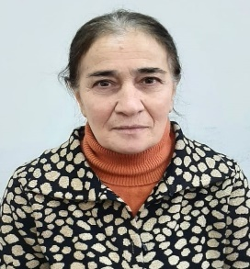 | Кадучева Нижабат Нуралиевна
Направления профессиональной деятельности и интересы, в рамках которых осуществляется наставническая деятельность:
- наставничество над молодым специалистом
- методическое сопровождение преподавания дисциплин
- в 5-11 классах
- организация образовательного процесса в средней школе

Сформированы следующие наставнические пары:

- Ф.И.О. и должность наставника | Ф.И.О. и должность наставляемого сотрудника
Абукарова Н.М., учитель математики | Шамсудинова А.М., учитель математики
Шабанова З.Б., учитель нач.классов | Ферзилаева А.А. ,учитель нач.классов
Асланбекова З.Я., учитель англ.языка | Хайирбекова З.М., учитель англ.языка
Гусейнова В.А., учитель истории и обществознания | Ахмедова М.М., учитель обществознания

Форма наставничества: «Ученик - ученик»
Ролевая модель: «Успевающий ученик –неуспевающий ученик»

Класс | Успевающий ученик | Неуспевающий ученик | Наставник
6 | Муртузалиев Назим | Ахмедов Нурмагомед | Ахмедова Л.А.
7 | Шамсудинов Султан | Абукаров Рамазан | Гусейнова В.А.
8 | Пирмагомедова Гуланага Ягибеков Артем | Кадучева Ирада  Латифов Рамид | Ахмедова М.М.
9 | Ахмедов Камал  Идрисова Жемиля  Асланбеков Амир | Пирахмедов Рафик  Кадучева Фатима,  Ахмедов Марсель | Асланбекова З.Я.
10 | Ахмедова Аминат | Ахмедова Ханум | Ахмедова М.А.
10 | Идрисов Мурад | Ягибеков Игнат | Сийидмагомелова И.Ш.

Имеются :
«Дорожная карта» реализации целевой модели наставничества ;
Положение о наставничестве;
Программа целевой модели наставничества;
План работы с учащимися с низкими образовательными результатами.
«Дорожная карта» по подготовке учащихся к ОГЭ и ЕГЭ.

Для повышения педагогического мастерства в течении учебного года проводится учительский всеобуч

на темы:
Формирование универсальных учебных действий
Организация здоровье сберегающей среды. Использование здоровье сберегающих технологий на уроках.
Методы и формы работы с учащимися с низкими образовательными результатами при подготовке к ОГЭ.
Повышение качества образования: формы и методы работы на уроке.
ИКТ компетентность педагога: интернет ресурсы для педагогов.
Методы и формы обучения детей с ОВЗ и низкими образовательными результатами.

Использование цифровых образовательных платформ в образовательном процессе
Внедрение цифровых технологий, активно происходящее в рамках нацпроекта «Образование», принципиальным образом меняет образовательную среду, профессиональную функцию учителя и всю ситуацию образования ребенка. Возникают актуальные потребности в переосмыслении методик и технологий обучения, пересмотре привычной организации образовательного процесса и содержания профессиональной компетентности педагога.
Новые ФГОС обязывают педагогов использовать в образовательном процессе информационно – коммуникационные технологии и соответственно научить своих обучающихся их эффективному и разумному использованию.
Обучение с использованием дистанционных технологий выполняет дополнительные дидактические функции и, соответственно, расширяет возможности обучения; позволяет повысить качество образования за счет увеличения доли самостоятельного освоения материала, что обеспечивает выработку таких качеств, как самостоятельность, ответственность, организованность и умение реально оценивать свои силы и принимать взвешенные решения.
Все цифровые образовательные платформы повышают мотивацию обучающихся к самообразованию, развивают культуру включенности в обучение, умение правильно и рационально использовать свое учебное время. Использование цифровых образовательных платформ, как инструмента персонализированного образования, комбинированного обучения позволяет уделять обучающимся более индивидуальный подход, чем обычно дает традиционное обучение.
Необходимость в таком методе обучения обусловлена различными факторами, среди которых можно назвать:
потребность в интерактивном взаимодействии учеников и учителей;
работа с часто болеющими детьми;
работа с обучающимися во время карантина;
работа с одаренными детьми;
увлекательные задания с целью повторения (кроссворды, ребусы и др.);
участие в дистанционных олимпиадах, конкурсах, проектах;
подготовка к экзаменам (ВПР, ГВЭ, ЕГЭ).

Конечно же образовательных платформ множество. Наиболее часто используемыми являются:

Российская электронная школа - это интерактивные уроки по всему школьному курсу с 1 по 11 класс от лучших учителей страны, созданные для того, чтобы у каждого ребёнка была возможность получить бесплатное качественное общее образование.
Интерактивные уроки «Российской электронной школы» строятся на основе специально разработанных авторских программ, успешно прошедших независимую экспертизу. Эти уроки полностью соответствуют федеральным государственным образовательным стандартам (ФГОС) и примерной основной образовательной программе общего образования. Упражнения и проверочные задания в уроках даны по типу экзаменационных тестов и могут быть использованы для подготовки к государственной итоговой аттестации в форме ОГЭ и ЕГЭ.
- Учи.ру – интерактивная образовательная онлайн-платформа - это отечественная интерактивная образовательная платформа онлайн-курсов по основным предметам школьной программы, которая является системой адаптивного образования, полностью соответствующая ФГОС и значительно усиливающая классическое школьное образование.
Во-вторых, в настоящее время она позволяет каждому ученику, вне зависимости от социально-экономического и географического положения, освоить базовую программу в комфортном темпе и по индивидуальной образовательной «траектории».
В-третьих, ученик получает возможность самостоятельно изучать предмет, что является важной частью образовательного процесса.
Используя в работе интерактивный курс онлайн-платформы «Учи.ру», учитель не просто использует компьютер, доску и проектор, он внедряет в учебный процесс компьютерную программу, которая позволяет ему:
• формировать у учащихся учебную самостоятельность и высокую познавательную мотивацию;
• контролировать процесс освоения учебного материала и повышать уровень;

- Якласс – цифровой образовательный ресурс для школ с множеством заданий и тестов. «ЯКласс»-платформа, которая содержит большое количество интерактивных заданий по разным предметам для разных возрастов. Содержит 1,6 трлн заданий школьной программы и 1500 видеоуроков. Все материалы соответствуют ФГОС.

«Дневник.ру» - удобный инструмент взаимодействия учителей, родителей и учащихся. С помощью сервисов системы «Дневник.ру» пользователь, имеющий к нему доступ, может оперативно получить необходимую ему информацию, связанную с процессом обучения: - ведение электронных дневников, - ведение электронного журнала, - выдача и получение домашних заданий, - использование ресурсов библиотеки художественной литературы, медиатеки

​​​​Сферум — бесплатная платформа для учителей и учеников, созданная компаниями VK и «Ростелеком». Здесь можно проводить онлайн-занятия, совершать видеозвонки, общаться в чатах, делиться документами, составлять расписание уроков и даже вести информационный канал школы.

Количество зарегистрированных пользователей нашей школы на платформах:

РЭШ | Дневник.ру | Сферум | Учи.ру | ФГИС
132 | 216 | 153 | 183 | 137

В школе запущена программа по функциональной грамотности , разработана программа методического сопровождения по формированию различных видов функциональной грамотности, целью которой является создание условий для повышения компетентности педагогов по формированию функциональной грамотности обучающихся.
В школе организована творческая группа педагогов, работающих по каждому из направлений функциональной грамотности:

1. Естественно-научная- Кадучева З.Д.
2. Математическая грамотность - Гаджалиева Л.Х.
3. Читательская грамотность - Ахмедова Л.А., Сейдалиева М.Ф.
4. Глобальные компетенции- Халикова С.А.
5. Финансовая грамотность – Гусейнова В.А., Шабанова З.Б.

В связи с тем, что часы внеурочной деятельности распределены таким образом:

Направление | 1 кл | 2 кл | 3 кл | 4 кл
Спортивно-оздоровит |  |  |  | «В здоровом теле-  здоровый дух»
Ф/Г | Читательская  грамотность | Читательская  грамотность | Читательская  грамотность
Ф/Г |  | Финансовая  грамотность | Финансовая  грамотность | Читательская  грамотность
Классный час | Разговоры о важном | Разговоры о важном | Разговоры о важном | Разговоры о важном

Направление | 5 кл | 6 кл | 7 кл | 8 кл | 9 кл | 10 кл | 11 кл
спортивно-оздоровительное | «В здоровом теле-здоровый дух» | «В здоровом теле-здоровый дух» | В здоровом теле-здоровый дух» | В здоровом теле-здоровый дух» | В здоровом теле-здоровый дух» | В здоровом теле-здоровый дух» | В здоровом теле-здоровый дух»
духовно-нравственное | «Мир путешествий» | «Россия-мои горизонты» | Россия-мои горизонты | Россия-мои горизонт | Россия-мои горизонты | Россия-мои горизонты | Россия-мои горизонты
Общеинтеллек  туальное | «Мой язык-мое наследие» | «Мой язык-мое наследие» | Мой язык-мое наследие | Мой язык-мое наследие | Мой язык-мое наследие» | Интересная биология» | Интересная биология»
Классный час | Разговоры о важном | Разговоры о важном | Разговоры о важном | Разговоры о важном | Разговоры о важном | Разговоры о важном | Разговоры о важном

задания по функциональности включаются учителями в задания на уроках.
Учащиеся нашей школы в количестве 15 человек посещают обучающие курсы «Кванториум» на базе Цмурской СОШ.
Команда учащихся в количестве 18 человек стали участниками проекта «Движение первых» «Тропами Кюре» и на фестивале конкурса по туризму заняли 2 место.

Согласно планам ШМО, учителя школы дают открытые уроки по предметам, на которых используют и задания, приемы по формированию функциональной грамотности.

- Урок физики в 8 классе: «Плавление и отвердевание кристаллических тел. Удельная теплота плавления» (Халикова С.А.)
- Урок биологии в 7 классе «Значение хвойных растений в природе и в жизни человека» (Кадучева З.Д.)
- Урок математики в 9 классе: «Решение задач с помощью уравнений» (Абукарова Н.М.)
- Урок биологии в 11 классе на тему: «Гипотезы зарождения жизни» (Каибова М.Ц.)
- Урок химии в 9классе на тему: «Железо» (Лукманова К.С.)
- Урок в 7 классе на тему: «Антарктида» ( Кадучева Н.Н.).
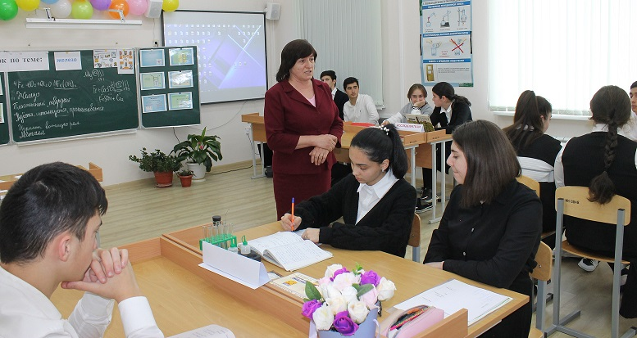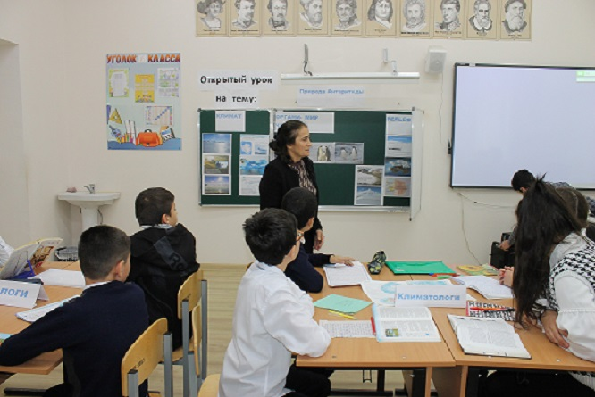
Для повышения эффективности уроков проводится взаимопосещение уроков с последующим анализом урока с элементами функциональной грамотности. Разработана схема анализа урока.

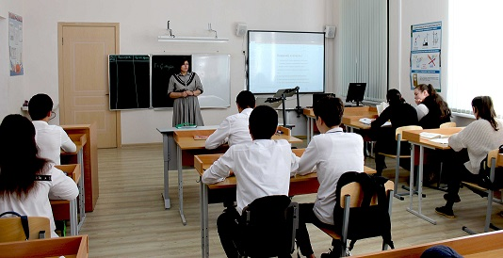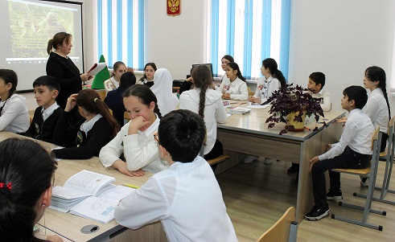
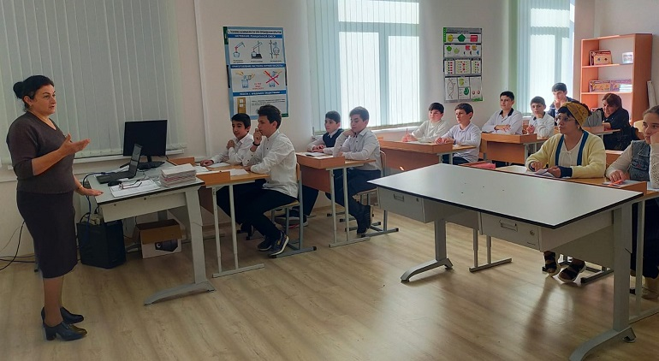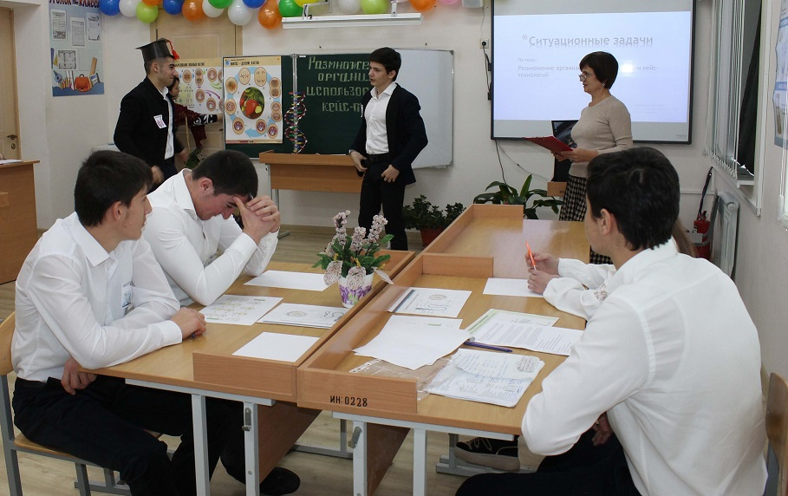

ПРОВЕДЕНИЕ ОЦЕНОЧНЫХ ПРОЦЕДУР

- Сформирован единый для ОО график оценочных процедур на учебный год .

- Для проведения проверочных работ используются и образовательные платформы.
- На платформе РЭШ проводятся диагностические работы по функциональной грамотности (читательская грамотность, математическая грамотность, естественно-научная грамотность) в 8-9 классах.
- Проводятся административные проверочные работы.
- В 1 полугодии,с 12.12.23 по 22.12.23, проведены административные проверочные работы по предметам: русский язык, математика, родной язык, английский язык.
- В 9, 11 классах проведены проверочные работы в форме ОГЭ, ЕГЭ по математике, русскому языку и по предметам по выбору: биология, обществознание, химия.
- Проведена апробация итогового собеседования в 9 классе, по итогам которой 3 учащихся не справились с поставленными задачами.
- Проведены родительские собрания в 9 и 11 классах. Родители ознакомлены с порядком проведения ГИА, с результатами проведенных пробных работ. Поставлены в известность о выбранных предметах для сдачи на ГИА.
- Результаты оценочных работ анализируются, проводится работа по устранению допущенных ошибок.
- Каждый год проводятся Всероссийские проверочные работы (ВПР).
- График проведения ВПР в 2024 году уже составлен.
Руководители ШМО, учителя с графиком ознакомлены.

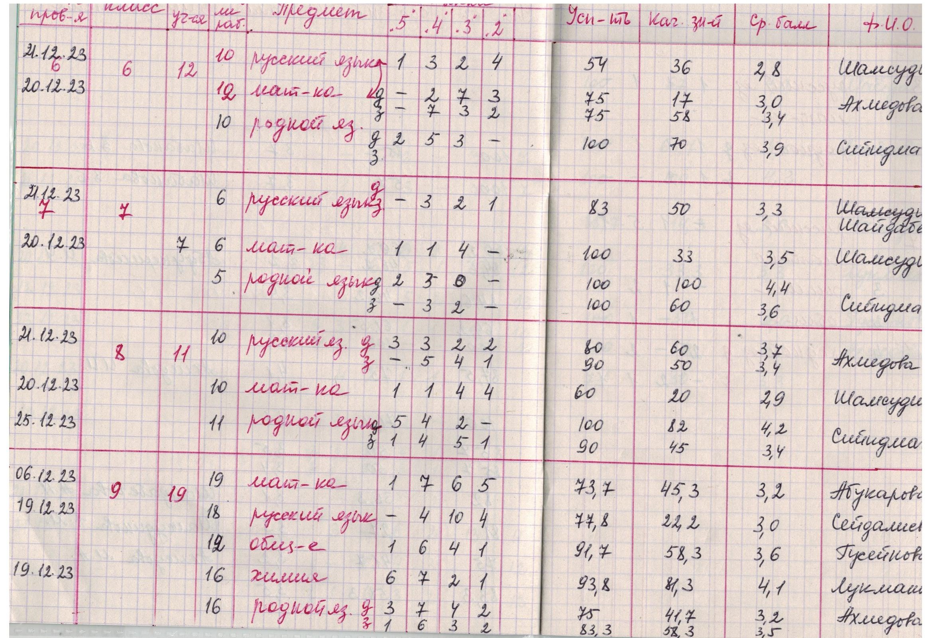

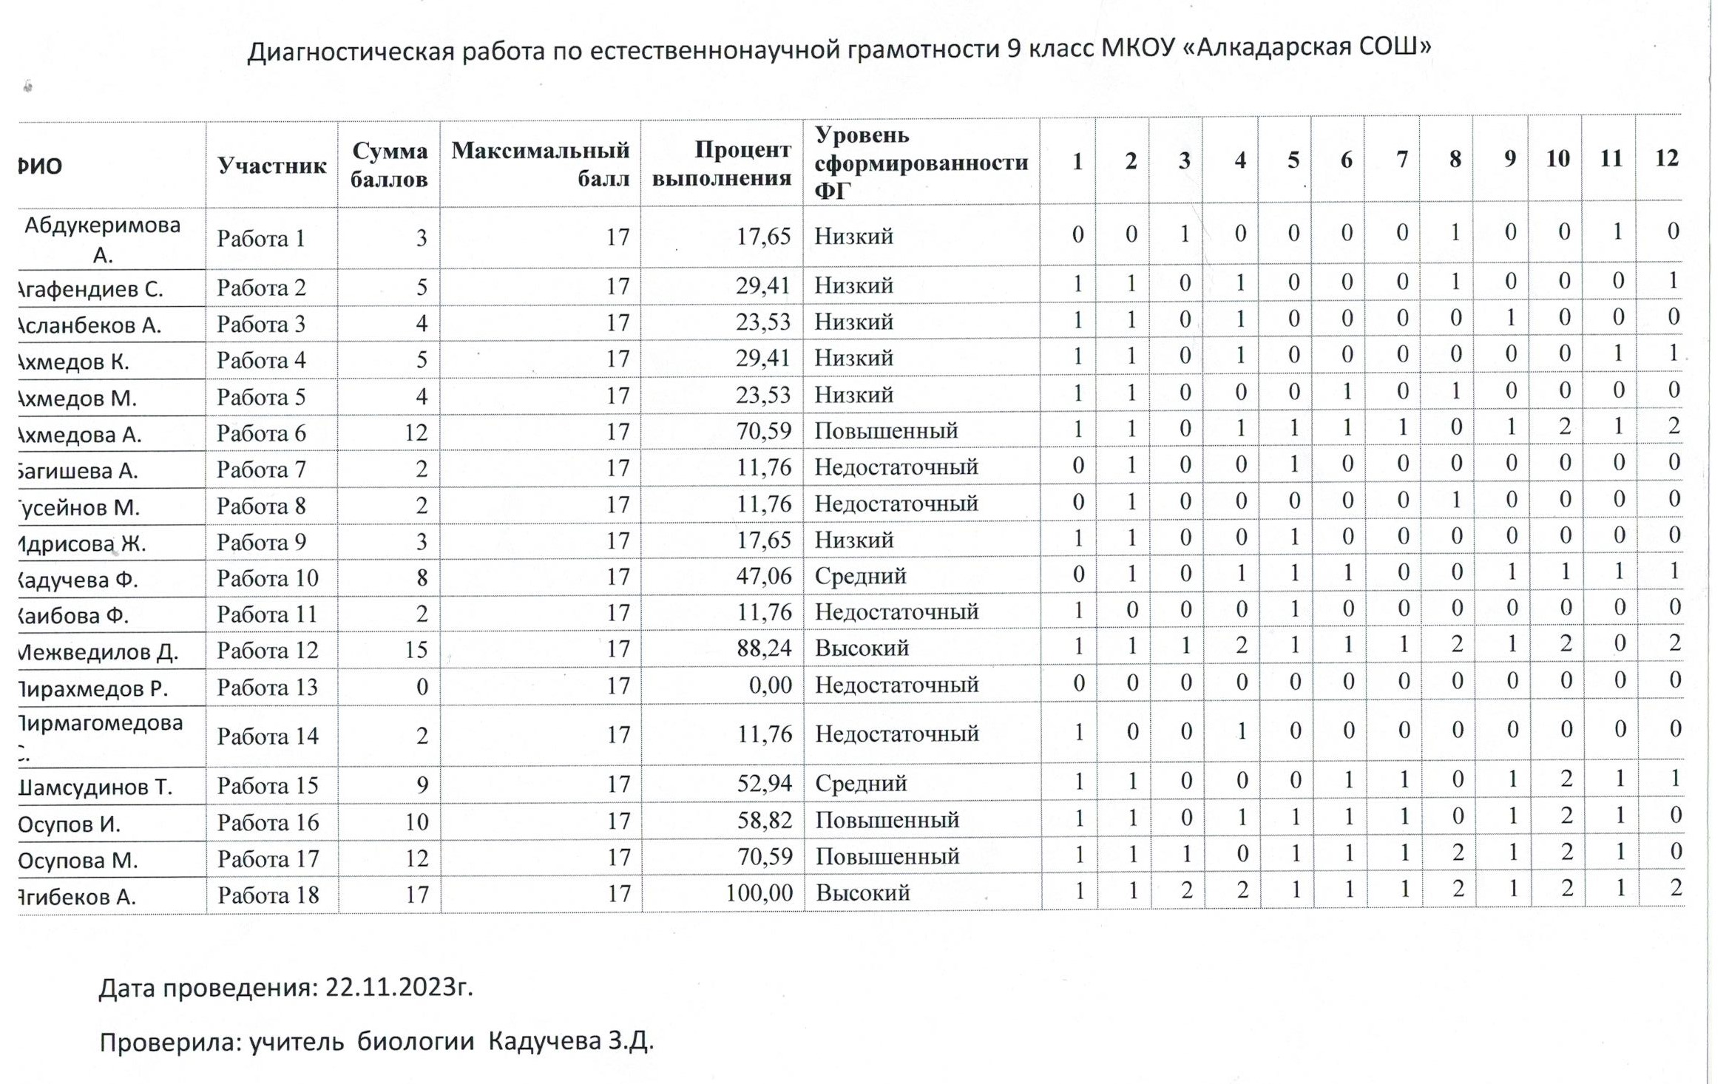

Работа с одаренными детьми
Куратором работы с одаренными детьми является психолог школы-Идрисова Сабина Халифаевна.

СВЕДЕНИЯ ОБ ОДАРЕННЫХ ДЕТЯХ В МКОУ «АЛКАДАРСКАЯ СОШ» в 2023-2024уч.году
№ п/п | Ф.И.О.учащегося | дата рождения | область одаренности | ФИО наставника | Должность наставника | результаты участия в конкурсах, олимпиадах и т.д. за год
 |  |  |  |  |  | конкурс, место проведения | уровень | результат
1. | Юсупова Амина Руслановна | 15.01.2016г | Творческая  Музыка | Аликулиев Р.О. | Учитель музыки | Конкурс  Голос дети | Муниципальный | 2-место
2. | Гусейнова Айзанат Рагимовна | 28.11.2013г | Академическая  Русский язык и литература | Ахмедова И.И. | Учитель русского языка и литературы
3. | Ахмедова Аминат Эрвиновна | 31.07.2008г | Академическая  Русская литература | Шайдабегова А.Н. | Учитель русского языка и литературы |  | Муниципальный | Призер
4 | СийидмагомедоваФатмахалум Демировна | 17.02.2007г | Академическая Психомоторная одаренность  Русский язык  Физкультура | Ахмедова Л.А.  Османов М.О. | Учитель русского языка и лит-ры  Учитель физкультуры |  | Муниципальный | Призер
5 | Идрисов Мурад Шамилович | 08.03.2007г. | Академическая одаренность  Химия Физика | Лукманова К.С.  Халикова С.А. | Учитель химии  Учитель физики |  | Муниципальный | Призер  Призер

Проектная деятельность

Проектная, исследовательская деятельность учащихся прописана в ФГОС, следовательно, каждый ученик должен быть обучен этой деятельности. Программы всех школьных предметов ориентированы на данный вид деятельности. И это не случайно. Ведь именно в процессе правильной самостоятельной работы над созданием проекта лучше всего формируется культура умственного труда учеников,
умение учащихся самостоятельно добывать новые знания, работать с информацией, делать выводы и умозаключении. Другими словами - то, что дети могут сделать сегодня вместе, завтра каждый из них сможет сделать самостоятельно. Созданием проектов занимаются со 2 по 11 класс.

В школе организован курс «Основы исследовательской и проектной деятельности». Курс включен в часть учебного плана СОО, формируемую участниками образовательного процесса, в объеме 68 часов за два учебных года.
№ | Ф.И.О.учащегося | Тема проекта
1 | Абдукеримов Имам | Влияние курения электронной сигареты на живые организмы
2 | Идрисов Мурад | Это страшное слово-инфаркт
3 | Идрисов Мухамед | Выгодно ли жить в кредит
4 | Пирмагомедов Мирзекерим | Радиация в школе и дома
5 | Сийидмагомедова Фатмахалум | Сон. Факторы сновидения
6 | Хаирбеков Мухаммед | Влияние пищевых биологически активных добавок на здоровье человека
7 | Ягибеков Игнат | Что лучше-сок или фрукты
8 | Асланбеков Имам | Арктика-фасад России
9 | Ахмедова Аминат | Влияние алкогольных напитков на организм человека
10 | Межведилов Далгат | Три времени танков

Куратором сопровождения проектной деятельности обучающихся школы является тьютор Идрисова Сабина Х

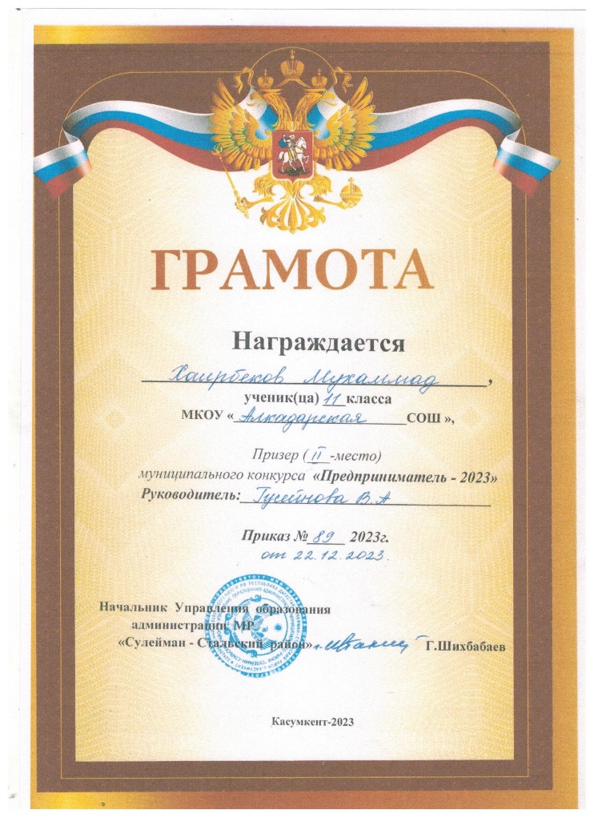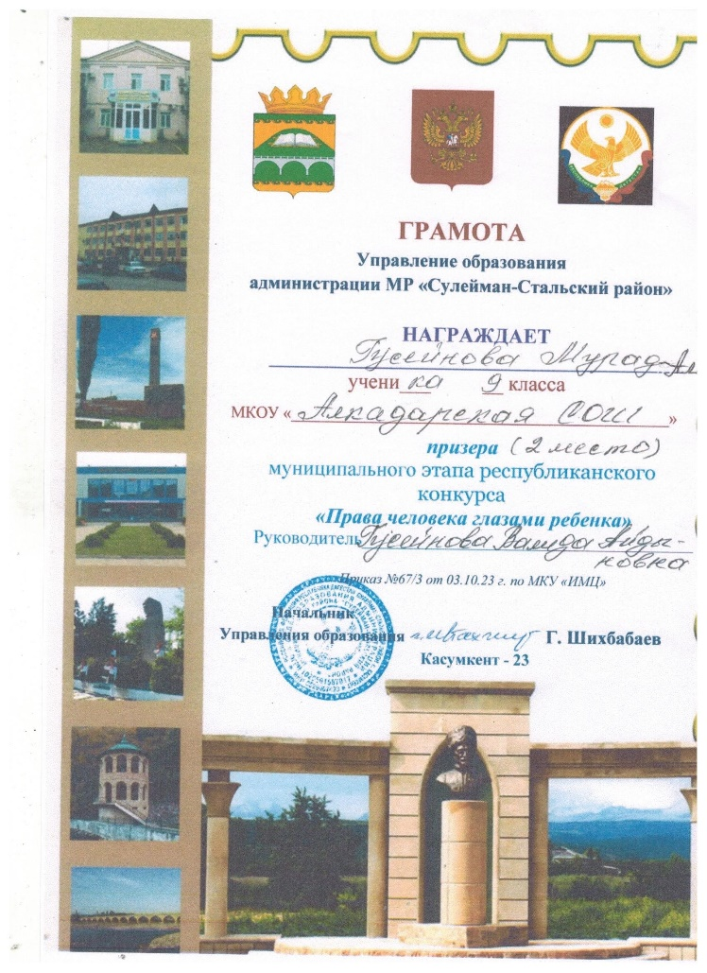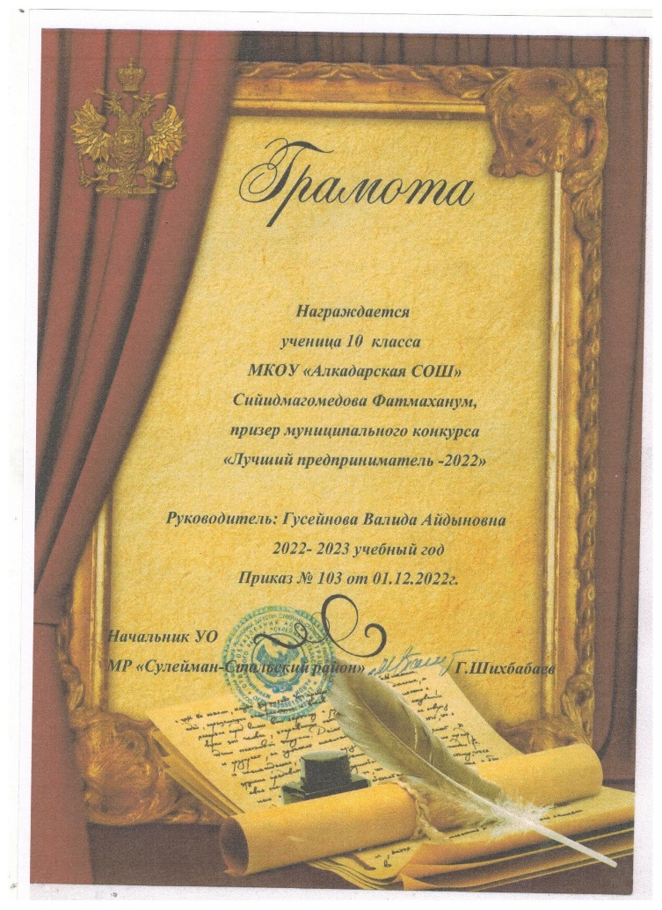
В муниципальном конкурсе «Предприниматель» учащиеся нашей школы получили призовые места

Профориентационная работа
В рамках внеурочной деятельности у нас ведутся профориентационные часы. Часы ведет советник директора по воспитанию Межведилова Зарема Гамидовна. Учащиеся с 6 по 11 класс зарегистрированны на сайте «Билет в будущее». Все прошли верификацию. Большая часть уже получила сертификаты за прохождение курса за первое полугодие. Все уроки проходят в командно- игровой форме ,в форме диалога с использованием интерактивной доски
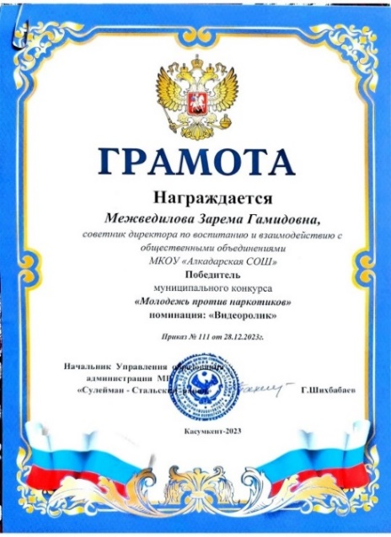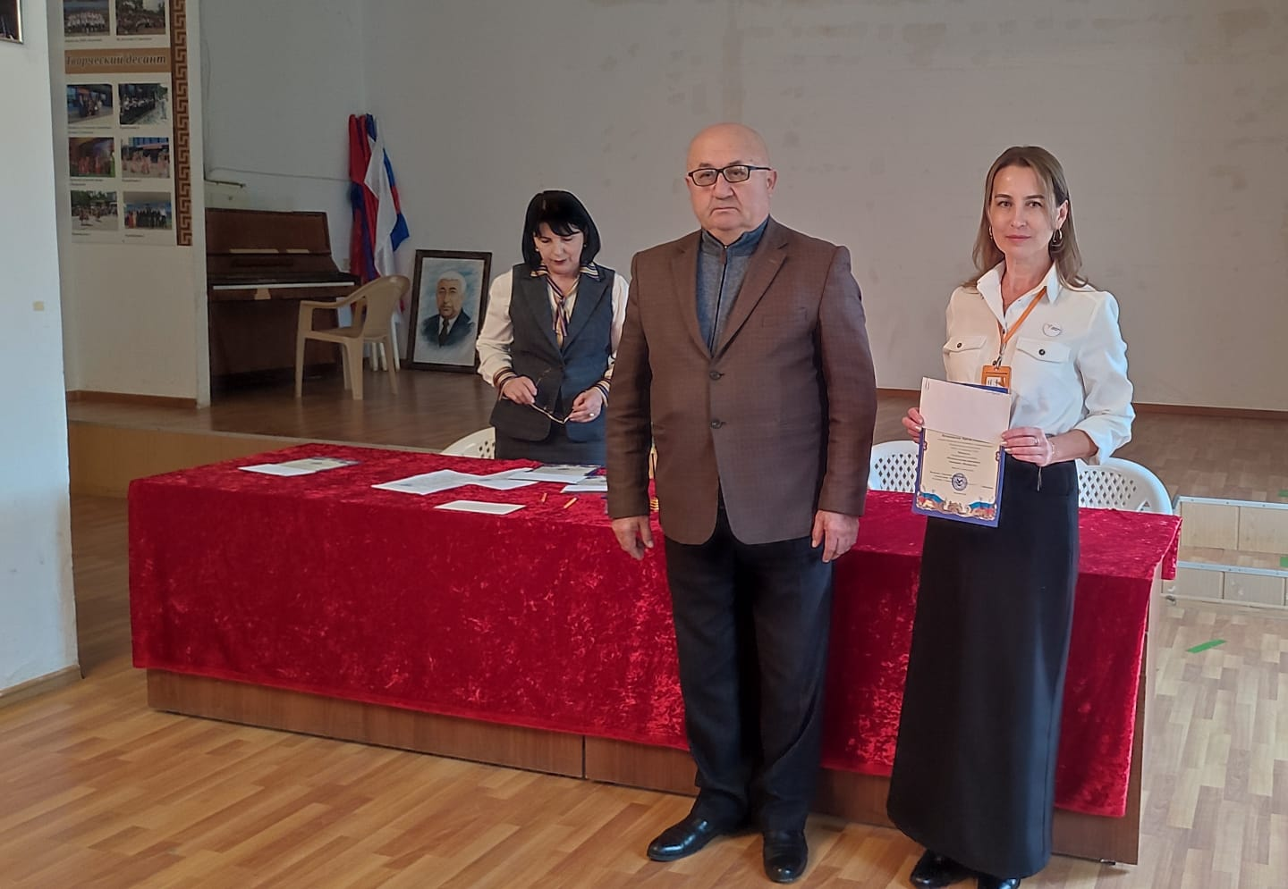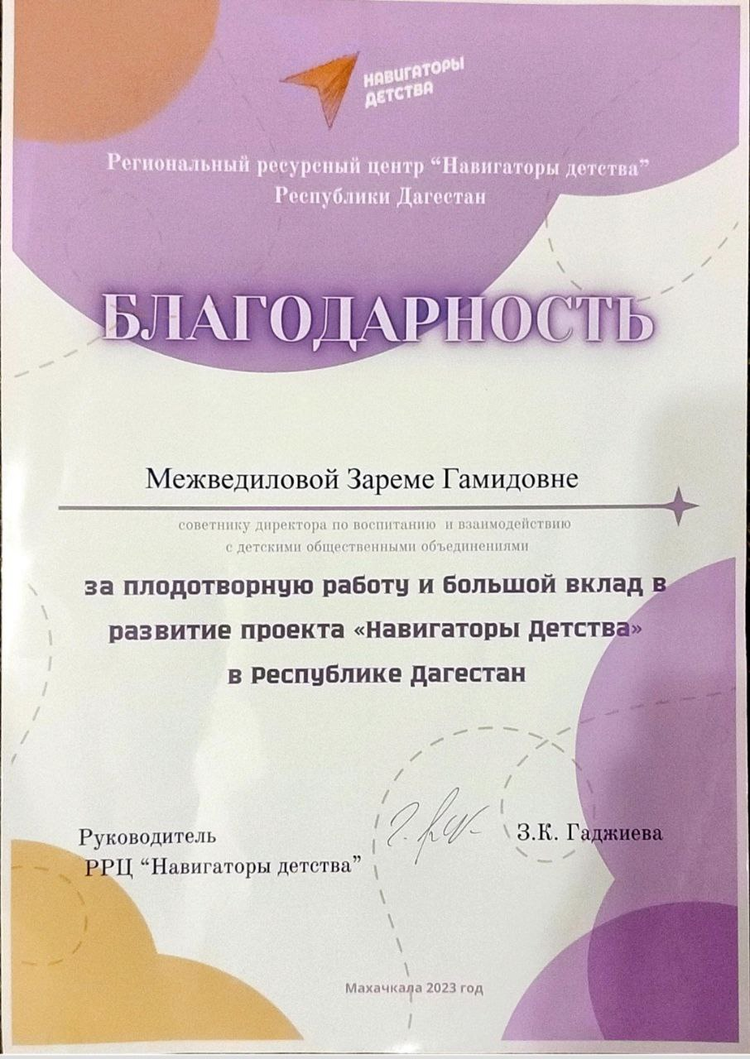

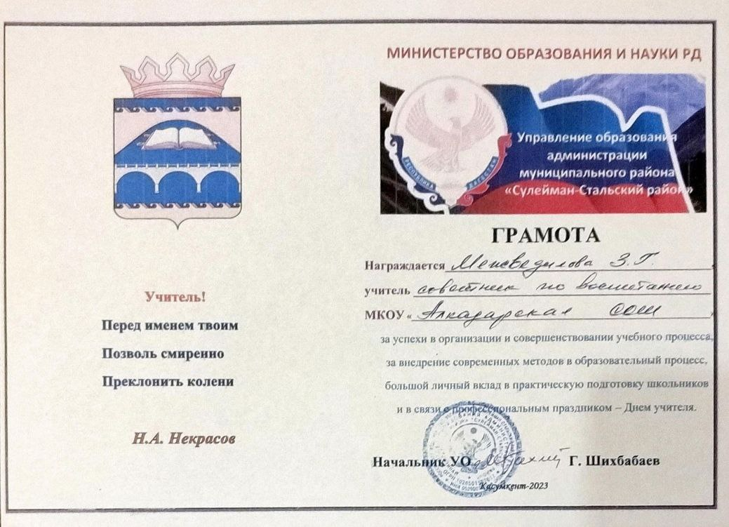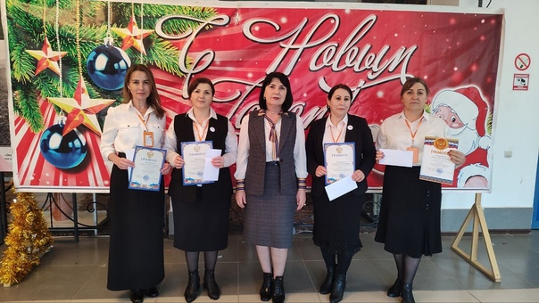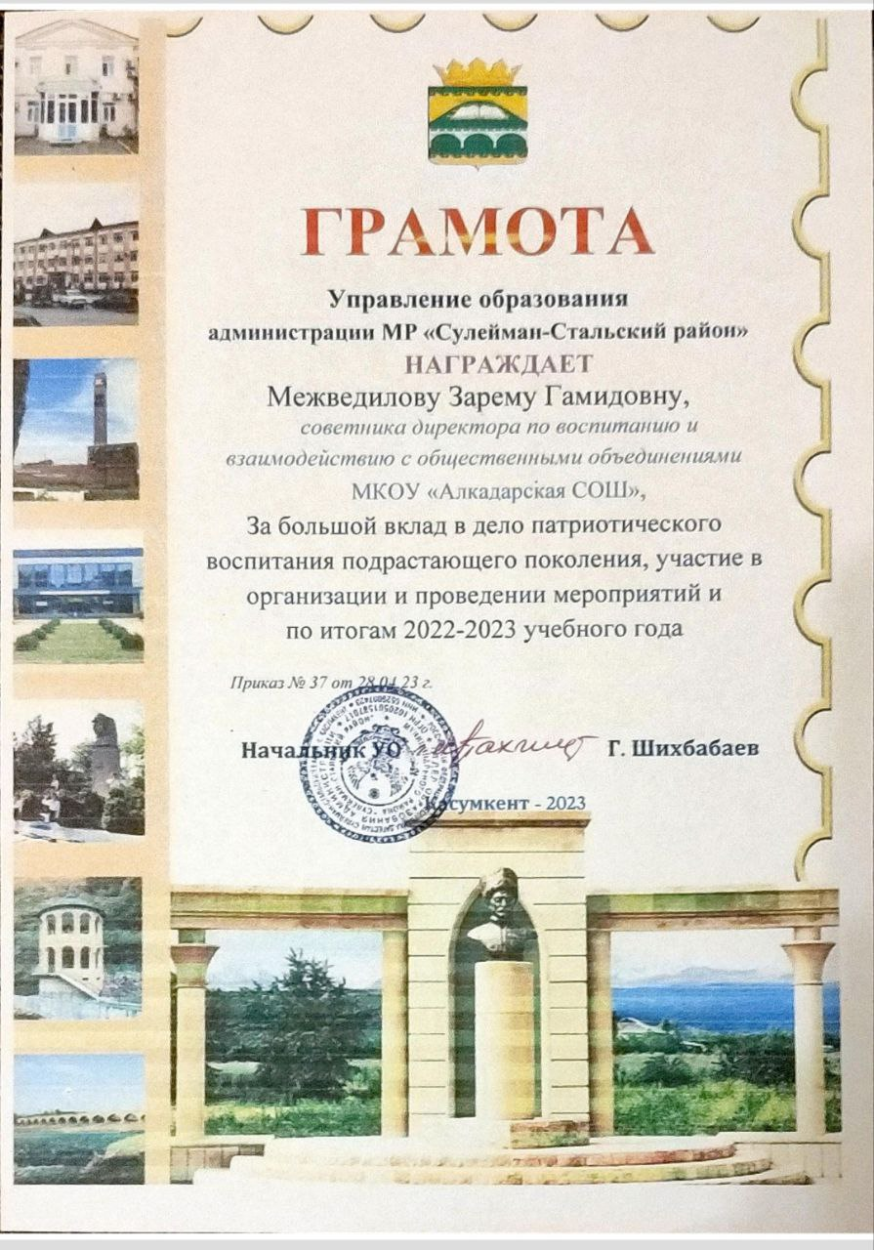в проф

Для проведения занятий по профориентации используется образовательная платформа «Профиград», на которой учащиеся нашей школы в период с 01.09.23 по 31.12.23 прошли курс проф-пробы и тестирование, получили сертификаты.
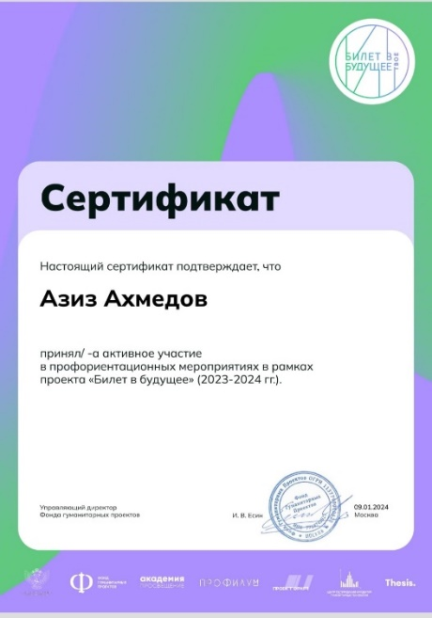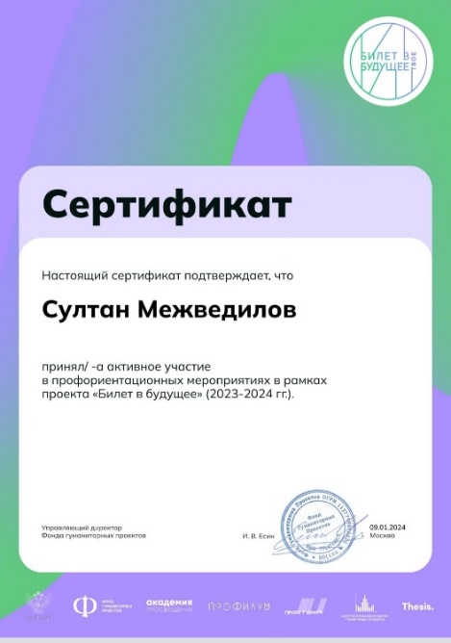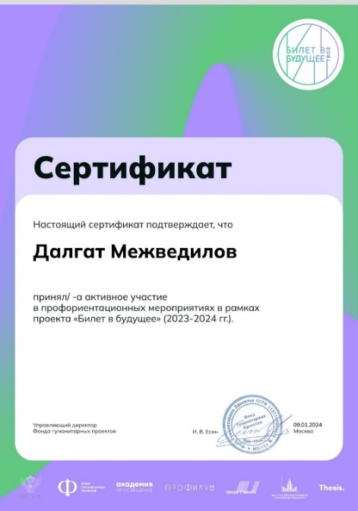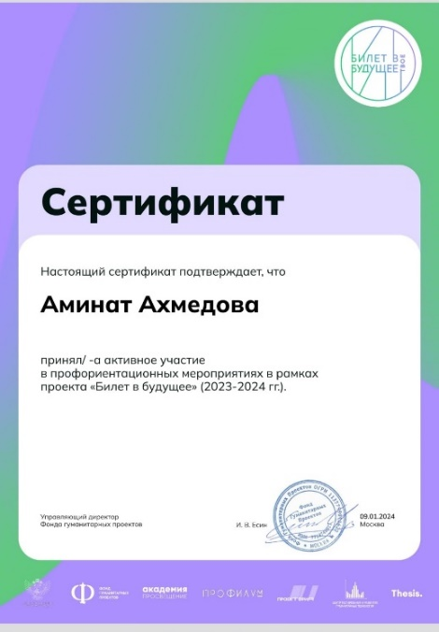
Преподаватель Межведилова Зарема Гамидовна, ведущая внеурочную деятельность по профориентации, прошла курсы повышения квалификации на сайте «Билет в будущее», получила Удостоверение повышения квалификации, Благодарственное письмо и сертификат педагога-навигатора Всероссийского проекта «Билет в будущее».
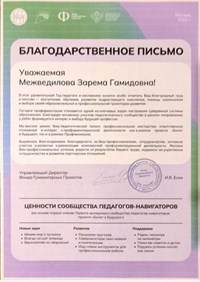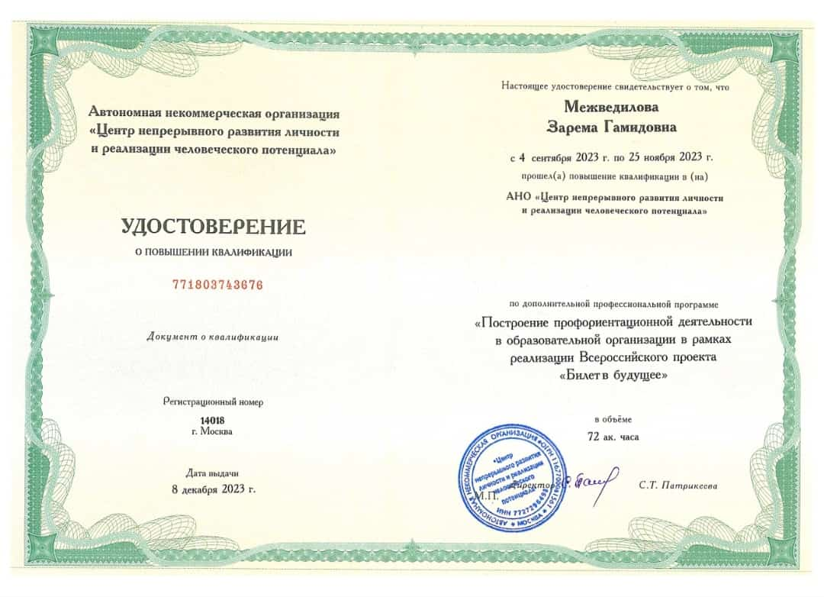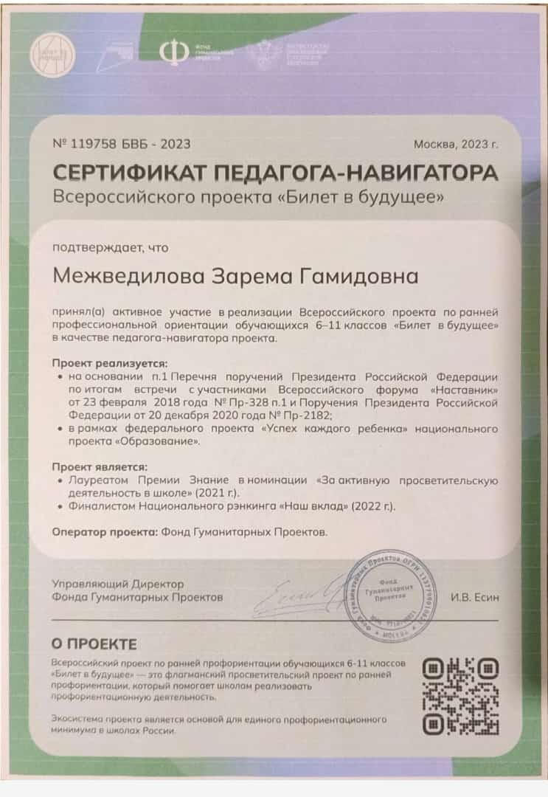
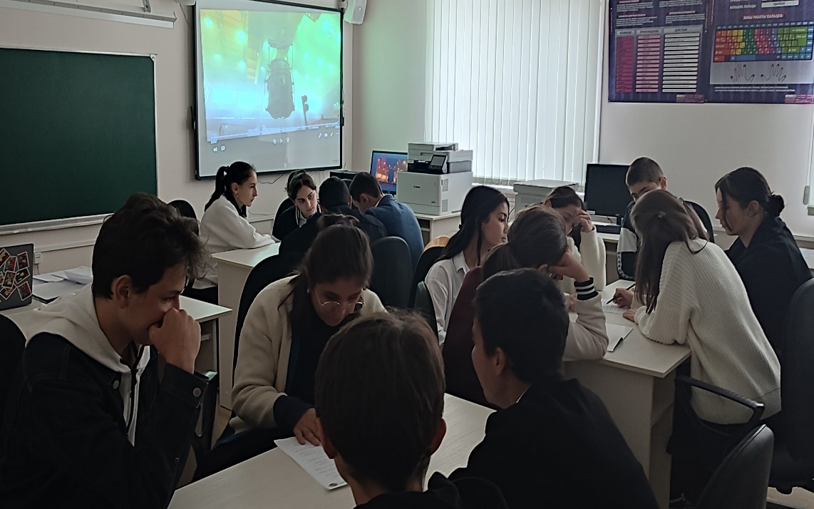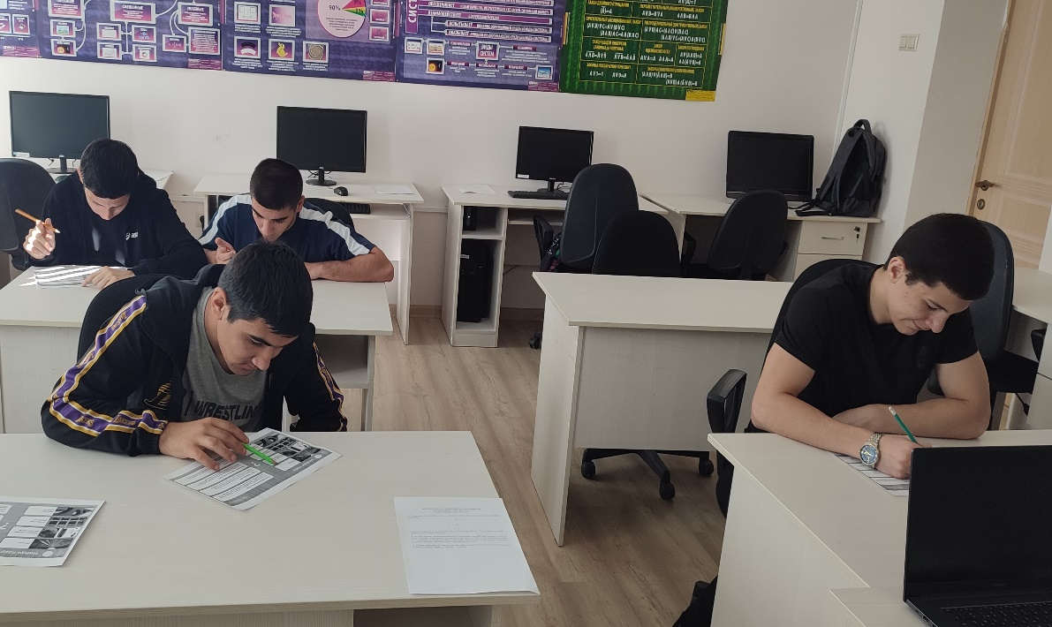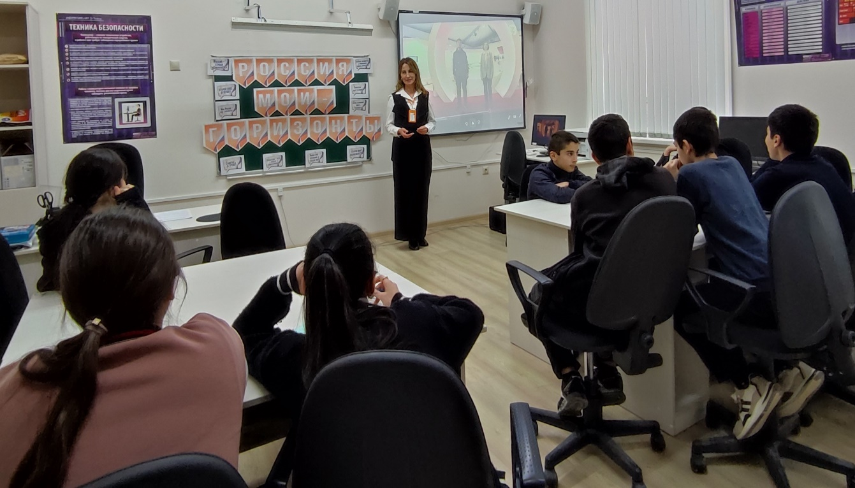 профориентационным обучением охвачены 74 уч-ся
Одним из важных моментов достижения методической работы является вопрос аттестации педагогов.
Аттестация педагога расширяет перспективы карьерного роста, знакомит педагога с новыми, инновационными технологиями обучения, способствует эффективности педагогического взаимодействия. Аттестация педагогических работников проводится с целью подтверждения соответствия педагогических работников занимаемым ими должностям на основе оценки их профессиональной деятельности.
В июле месяце в школе проведена аттестация учителей на соответствие занимаемой должности (СЗД), в котором участвовали 14 человек. Издан приказ по школе о соответствии этих учителей занимаемой должности.
Все педагоги ознакомлены с новыми критериями аттестации на получение категории (приказ Министерства образования и науки РД от 25.10.2022г № 01-01-1045/22).
В этом, 2023-2024 учебном году, 1 педагог получил 1 квалификационную категорию;
4 педагога школы подали заявление на повышение квалификации.

Подводя итоги проведенной методической работы, можно сказать о полученных результатах:

Положительные моменты:
- Созданы оптимальные условия (организационные) для повышения образовательного уровня педагогических работников по квалификации с учетом современных требований (прохождение курсов);
- Совершенствуется учебно-методическое и информационно-техническое обеспечение образовательной деятельности с учетом современных тенденций развития образования;
- Активизирована работа по выявлению и обобщению, распространению передового педагогического опыта творчески работающих педагогов;
- Обеспечивается рост профессиональной компетентности педагогов школы в ходе работы учителей по темам самообразования;
- Расширяется сфера использования информационных технологий, созданы условия для раннего раскрытия интересов и склонностей учащихся к научно-исследовательской деятельности, для освоения учащимися исследовательских, проектировочных и экспериментальных умений.
Отрицательные моменты:
- Недостаточно проработанная система открытых уроков и мероприятий.
- Система взаимопосещения в целях совершенствования методической грамотности и аналитической культуры учителей, заимствования положительного опыта, способности видеть недостатки и не допускать их в своей практике.
- Недостаточно активизирована работа по распространению педагогического опыта методического объединения учителей начальных классов.
- Недостаточно сформирована система работы с молодыми педагогами, направленную на преодоление возникающих у них затруднений.
Современное информационное общество ставит перед образованием новые задачи: «не научить» на всю жизнь, а научить учиться всю жизнь. Вместо накопления знаний необходимо сегодня ориентировать учащихся на развитие способности приобретать знания и формирования умения использовать приобретённые знания на практике.
Что необходимо нашим школьникам для успеха?
- Способность творчески мыслить, последовательно рассуждать и представлять свои идеи.
- Уметь работать в команде и обладать навыками общения.
- Определять приоритеты, планировать конкретные результаты и нести персональную ответственность за них.
- Эффективно использовать знания реальной жизни.
- Компьютерная грамотность.
Таких результатов образования невозможно достичь, используя только традиционные педагогические методы. Это значит,что нам, учителям надо совершенствовать себя, идти в ногу со временем.В наших руках то, как мы сможем развить все задатки, данные нашим ученикам: останутся они нераскрытыми, или они достигнут соответственных высот.

Заместитель директора по учебно-воспитательной работе: Абукарова Н.М.

